Gedemin:Cash
Руководство администратора

Минск 2020
Содержание
Использованные сокращения 5
1 Общие сведения 6
1.1 Назначение и область применения 6
1.2 Основные требования к POS и ПО для торгового предприятия 6
1.3 Структура комплекса автоматизации торгового предприятия 6
1.4 Установка программного обеспечения Gedemin:Cash 7
1.5 Установка в режиме оболочки операционной системы 11
2 Структура POS-системы 12
2.1 Аппаратная часть 12
2.2 Программная часть 13
2.2.1 Настройки 14
2.2.1.1 Параметры 14
2.2.1.2 Торговое оборудование 21
2.2.1.2.1 Весы 23
2.2.1.2.1.1 Весы фасовочные 23
2.2.1.2.1.2 Весы прикассовые 24
2.2.1.2.1.3 Настройка формирования весового кода 25
2.2.1.2.2 Денежный ящик 26
2.2.1.2.3 Дисплей покупателя 27
2.2.1.2.3.1 Типы дисплеев покупателя 28
2.2.1.2.3.2 СОМ-дисплей покупателя 28
2.2.1.2.3.3 USB дисплей покупателя PD2601 29
2.2.1.2.3.4 IBM дисплей покупателя 29
2.2.1.2.4 Сканеры штрих-кодов 30
2.2.1.2.4.1 Типы сканеров штрих-кодов 30
2.2.1.2.4.2 СОМ-сканер штрих-кодов 31
2.2.1.2.4.3 Клавиатурный сканер штрих-кодов 33
2.2.1.2.5 Фискальные регистраторы 34
2.2.1.2.5.1 Настройка подключения ФР 34
2.2.1.2.5.2 Ставки налогов 35
2.2.1.3 Настройка клавиатуры 36
2.2.1.4 Системные справочники 38
2.2.1.4.1 Кассы 38
2.2.1.4.2 Магазины 39
2.2.1.4.3 Основания изменения цены 40
2.2.1.4.4 Продавцы 40
2.2.1.4.5 Справочник кассиров 41
2.2.1.5 Ключи 42
2.2.1.6 Проверка настроек 42
2.2.2 Пользовательские справочники 43
2.2.2.1 Справочник товаров 44
2.2.2.2 Прайс 45
2.2.3 Настройка программ лояльности 46
2.2.3.1 Стандартные скидки 48
2.2.3.1.1 Настройка дисконтной системы 50
2.2.3.1.2 Настройка накопительной системы 52
2.2.3.1.3 Настройка помесячной системы 55
2.2.3.1.4 Настройка скидок на сумму чека 57
2.2.3.1.5 Дополнительные скидки 58
2.2.3.1.6 Правила скидок 59
2.2.3.1.7 Товары-исключения 61
2.2.3.2 Бонусная система 62
2.2.3.2.1 Расчет по бонусным картам 62
2.2.3.2.2 Типы бонусных карт 63
2.2.3.2.3 Бонусные карты 64
2.2.3.2.4 Баллы к начислению 66
2.2.3.3 Подарочные сертификаты 68
2.2.3.3.1 Типы сертификатов 69
2.2.3.3.2 Пользовательские сертификаты 71
2.2.3.4 Система О!плати 72
2.2.3.5 Купоны 74
2.2.4 Продажа товаров в кредит 74
2.2.4.1 Кредитные карты 75
2.2.4.2 Назначение кредитных лимитов 76
2.2.5 Формирование отчетов 78
2.2.6 Кассовые документы 79
2.2.7 Служебная информация 80
2.2.7.1 Служебные справочники 81
2.2.7.1.1 Типы оплат 81
2.2.7.1.2 Типы банковских карточек 83
2.2.7.1.3 Оплаты 83
2.2.7.1.4 Дополнительные операции по банковским картам 84
2.2.7.2 Логирование операций на кассе 84
2.2.7.2.1 Лог действий кассира 84
2.2.7.2.2 Лог операций на ФР 85
2.2.7.3 Разграничение прав 86
2.2.8 Синхронизация данных 87
2.2.8.1 Таблицы для синхронизации 88
2.2.8.2 Синхронизация между ССУ и КС 90
2.2.8.2.1 ССУ → КС 90
2.2.8.2.2 КС → ССУ 90
2.2.8.3 Синхронизация между КС и POS 90
2.2.8.3.1 КС → POS 90
2.2.8.3.2 POS → КС 90
3 Работа кассира 91
3.1 Вход в систему 91
3.2 Режим работы кассира (краткий обзор) 91
3.3 Экран кассира 92
3.4 Кассовые операции 93
3.4.1 Открытие чека 93
3.4.1.1 Продажа 93
3.4.1.2 Возврат 94
3.4.1.3 Отмена чека 94
3.4.2 Добавление позиции 95
3.4.2.1 Поиск по артикулу 95
3.4.2.2 Поиск по штрих-коду 95
3.4.2.3 Поиск в справочнике 95
3.4.2.4 Ввод суммы 96
3.4.3 Редактирование позиции чека 97
3.4.3.1 Изменение количества 97
3.4.3.2 Изменение цены 97
3.4.4 Сторнирование позиции 98
3.4.5 Расчет скидок 98
3.4.5.1 Настройка системы скидок 99
3.4.5.2 Скидки по карточкам 100
4 Синхронизация 105

Использованные сокращения

ППП - Пакет прикладных программ
ПО – Программное обеспечение
ПК – Персональный компьютер
ПЭВМ – Персональная электронно-вычислительная машина
ЛВС – Локальная вычислительная сеть
КА - Комплекс автоматизации
ССУ - Система складского учета
POS (англ.) - Point of sale (рус. кассовый терминал)
АРМ – автоматизированное рабочее место
USB (англ.) - Универсальная последовательная шина обмена данными
КС - Кассовый сервер
ДП - Дисплей покупателя
ФР - Фискальный регистратор
СКНО – Средство контроля налоговых органов
КЛ – Кассовая лента
БД - База данных
ТМЦ – Товарно-материальная ценность

1 Общие сведения

1.1 Назначение и область применения
ППП «Gedemin:Cash» для кассовых систем предназначен:
- для регистрации денежных расчетов с покупателем на POS, выполнения кассовых операции;
- для поддержки работы периферийного электронного оборудования POS;
- для проведения ценовой и учетной политики торгового предприятия при минимальном участии персонала.
Область применения – предприятия розничной торговли и сферы услуг.

1.2 Основные требования к POS и ПО для торгового предприятия
Программа функционирует на ПЭВМ со следующими минимальными системными требованиями:
- Процессор не менее 1 Ghz;
- Оперативная память не менее 1 Gb;
- Свободное пространство на жестком диске размером не менее 20 Gb;
- Наличие не менее 1-го COM порта (для обеспечения работы ФР);
- Наличие 1-го LAN порта;
- Операционная система Windows XP или выше.

1.3 Структура комплекса автоматизации торгового предприятия
Комплекс автоматизации торгового предприятия включает следующие основные элементы:
- рабочее место кассира (POS);
- кассовый сервер (КС);
- система складского учета (бэк-офис, ССУ).
POS представляет собой совокупность аппаратных и программных частей, обеспечивающих работу кассира. К аппаратной части относятся специфические устройства ввода/вывода информации. Программная часть включает базу данных для хранения справочной информации и информации о пробитых чеках (продажах), а также интерфейсы для доступа к ней.
КС представляет собой БД и интерфейс для доступа к ней, хранящую данные, единые для магазина. КС должен принимать информацию о продажах со всех POS в магазине, а также передавать на все POS справочную информацию (например, данные о товарах и ценах). КС является связующим звеном между POS и ССУ.
ССУ представляет собой БД и интерфейс для ведения складского учета. ССУ передает на КС справочную информацию и принимает с него продажи, на основе которых создаются складские документы.
Связь всех элементов системы отображена на рисунке (исправить ккм на POS).

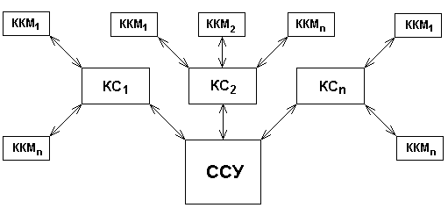
Рис. 1 Связь между элементами торговой системы

БД ССУ синхронизируется с базами КС, базы КС со своими POS и обратно.
Для нормальной работы всего комплекса настоятельно рекомендуется каждое звено цепи помещать на отдельную ПЭВМ.

1.4 Установка программного обеспечения Gedemin:Cash
Запустите файл setup.exe. На экране появится приветственное сообщение:

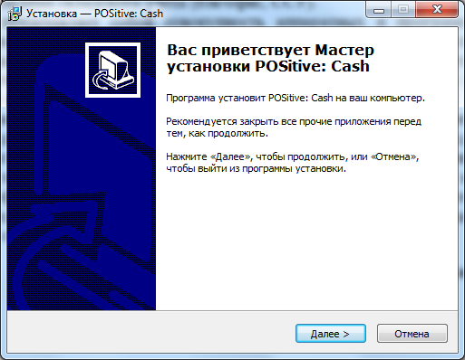
Рис. 2 Стартовое окно установки

Выберите путь для установки программы:

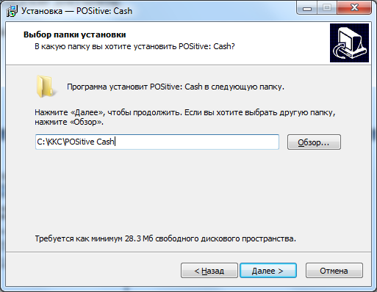
Рис. 3 Выбор папки установки ПО

Выберите необходимые дополнительные параметры (например, если предусматривается работа с банковским терминалом, то надо выбрать «Установить драйвер платёжного терминала»):

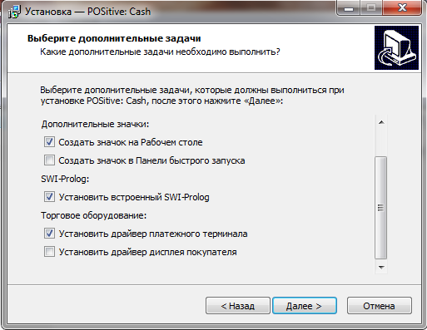
Рис. 4 Дополнительные параметры установки

Не рекомендуется устанавливать программу в папку Program Files или Program Files (x86). Операционные системы Windows 7, Windows 8 запрещают запись в указанные папки, что может привести к возникновению конфликтов в процессе работы программы.
Если программа устанавливается в однопользовательском режиме (файл базы данных находится на компьютере с кассовой системой), то на следующем экране выбираем флаг «Установить файл базы данных».
После установки программы на экране появится окно входа в систему. Для подключения под учетной записью Administrator следует ввести пароль Administrator (рекомендуется изменить пароль по-умолчанию в процессе работы с системой).
Первым делом после установки надо ввести реквизиты организации:

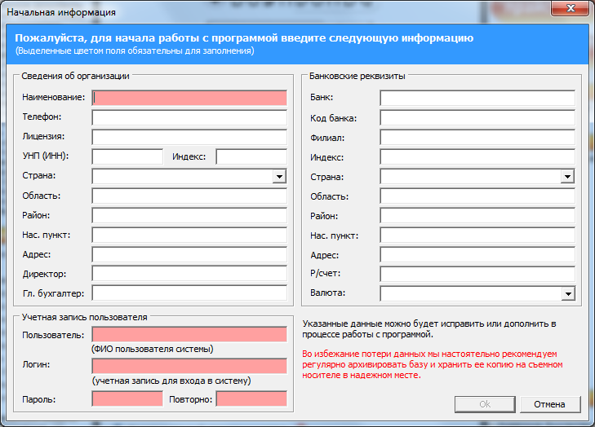
Рис. 5 Начальная информация

Функции, справочники и документы системы доступны через окно Исследователя:

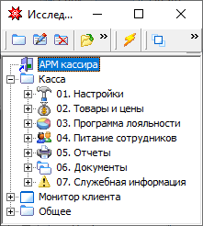
Рис. 6 Исследователь системы

Если к ПЭВМ не подключена специализированная кассовая клавиатура с ключами, то следует в окне параметров (Исследователь-Касса-01.Настройки-01.Параметры) снять флаг «Использовать ключи».

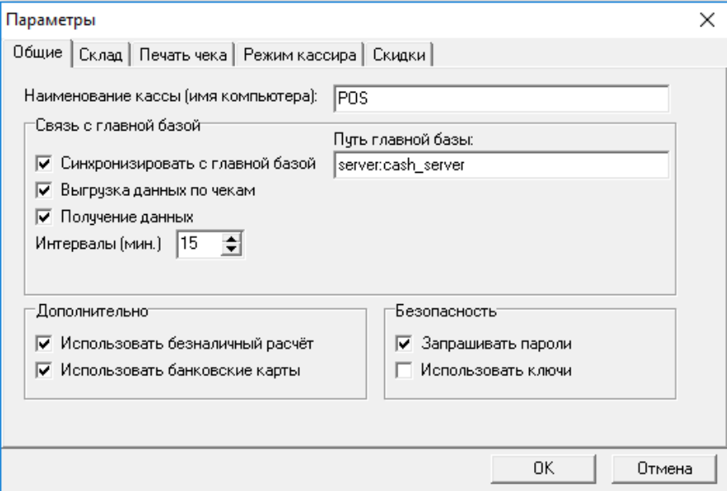
Рис. 7 Параметры

В противном случае не удастся подключиться к программе в режиме Кассира, Старшего кассира или Менеджера.
Для подключения в режиме кассира следует воспользоваться пиктограммой «Gedemin:Cash Касса». В появившемся окне следует ввести пароль:

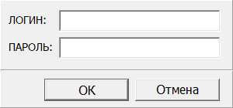
Рис. 8 Окно входа в систему

Список паролей базовых учетных записей хранится в справочнике Пользователи (Исследователь-Общее-Сервис-Администратор-Пользователи). Пароли, установленные по умолчанию:
- Administrator – Administrator
- Кассир – 1
- Менеджер – 2
- Старший кассир - 3
В целях обеспечения безопасности в процессе эксплуатации их рекомендуется изменить.

1.5 Установка в режиме оболочки операционной системы
Возможно использование Gedemin:Cash в качестве оболочки 32-х разрядной операционной системы. Для активации режима оболочки учетная запись операционной системы Windows должна обладать правами администратора.
Войдите в программу под учетной записью Administrator. Окно с параметрами активации режима оболочки вызывается из главного окна программы, из меню Сервис.

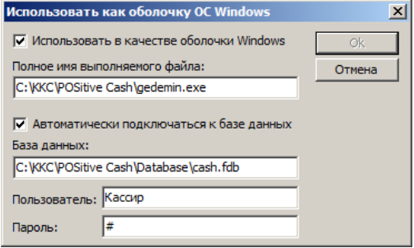
Рис. 9 Активация режима оболочки

Заполните поля, как показано на предыдущем рисунке (пароль учетной записи Кассир — 1) и нажмите кнопку Ок. Перезагрузите операционную систему.
Для отмены режима оболочки следует:
- Завершить работу программы.
- Нажать Ctrl-Alt-Del и запустить Диспетчер задач.
- В меню файл выбрать команду Выполнить задачу.
- Ввести путь к файлу gedemin.exe.
- Подключиться под учетной записью Administrator.
- Из меню Сервис главного окна программы открыть окно с параметрами активации режима оболочки.
- Снять флаг Использовать в качестве оболочки Windows.
- Нажать кнопку Ок.

2 Структура POS-системы

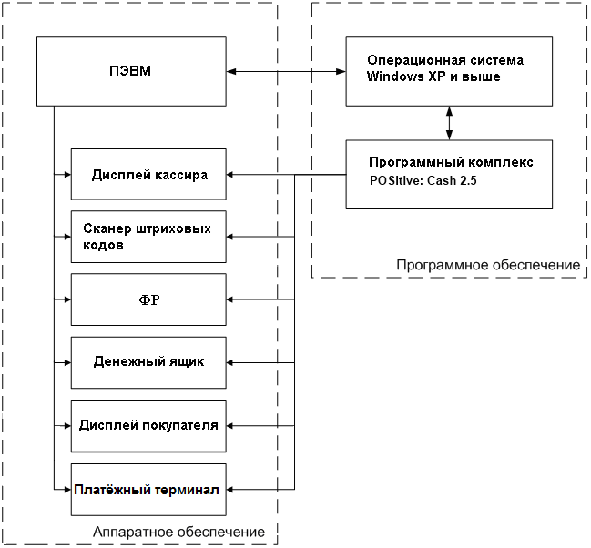
Рис. 10 Структура POS

2.1 Аппаратная часть
Кассовая система может включать в себя следующее оборудование:
- ПЭВМ;
- Дисплей кассира;
- ФР (предназначен для осуществления денежных расчетов, выполнения кассовых операций, учета, контроля и регистрации итоговой информации в фискальной памяти и на печатаемых документах);
- Дисплей покупателя (используется для отображения текущих сумм покупателю);
- Платёжный терминал (банковский терминал для оплаты пластиковыми карточками)
- Сканер штриховых кодов (далее – сканер, для считывания штриховых кодов с товаров);
- Клавиатура (специальная POS - клавиатура или обычная клавиатура, используемая в ПЭВМ).

2.2 Программная часть
Программная часть кассовой системы представляет собой специализированное программное обеспечение, устанавливаемое на ПЭВМ и предназначенное для обработки информации, вводимой посредством предопределенного набора команд, и сохранения ее в базу данных определенной структуры.
ППП Gedemin:Cash предоставляет отдельные интерфейсы для работы в режиме кассира (описание приведено в руководстве пользователя) и в режиме администратора системы (системного программиста).
Режим администратора предназначен для организации доступа к справочникам и параметрам системы с целью установки или изменения первичных настроек, подключения необходимого оборудования, настройки прав пользователей, а также получения отчетной или служебной информации о работе системы.
Данный режим доступен только пользователям, обладающим правами администратора.
При входе в систему в режиме администратора открывается окно Исследователя, содержащее меню с набором команд, необходимых для настройки системы, проверки ее работоспособности, получения отчетной информации.

Рис. 11 Окно исследователя

2.2.1 Настройки
Блок настроек (Исследователь-Касса-01.Настройки) предоставляет доступ к настройкам общих параметров работы системы, настройкам оборудования, заполнению системных справочников.

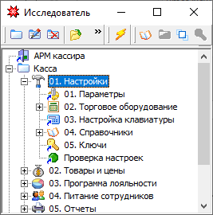
Рис. 12 Настройки системы

2.2.1.1 Параметры
Основные настройки ПО устанавливаются отдельно для БД каждой кассы с помощью заполнения Параметров системы (Исследователь-Касса-01.Настройки-01.Параметры).
Все настройки разделены на категории, которым соответствуют различные вкладки окна параметров.
Закладка Общие:
- Наименование кассы (имя компьютера) – указывается уникальное имя кассы (имя компьютера с установленным ПО Gedemin:Cash) для индетификации ее на КС;
- Связь с главной базой:
- Синхронизировать с главной базой – устанавливает необходимость синхронизации с КС;
- Путь главной базы – хранит сетевой путь к КС (в формате <сервер (имя или IP)>:<полный путь к базе КС>) при необходимости синхронизации данных;
- Выгрузка данных по чекам – устанавливает автоматическую передачу чека на КС при его оплате;
- Получение данных – устанавливает автоматическую загрузку новых данных с КС при открытии нового чека. К обновляемым данным относятся: единицы измерения (наименование), группы товара (наименование, шифр группы, родитель), ТМЦ (наименование, артикул, группа, единица измерения, признак весового товара, код весового товара), прайс (удаление или добавление товарной позиции), справочники систем лояльности, системные справочники.

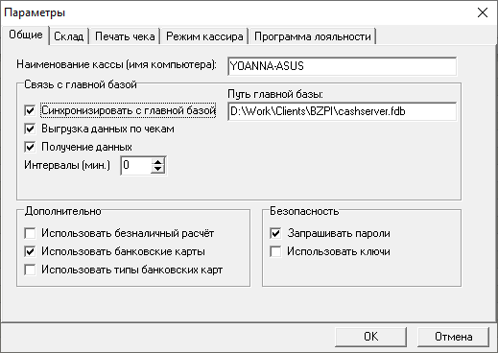
Рис. 13 Окно параметров. Закладка Общие

- Интервалы (мин.) – временной промежуток в минутах, после которого касса попытается подключиться к КС после сбоя при синхронизации.
- Дополнительно:
- Использовать безналичный расчет – устанавливает возможность выбирать тип оплаты «Безналичные» при оплате чека;
- Использовать банковские карты – устанавливает возможность выбирать тип оплаты «Банк. карты» при оплате чека;
- Использовать типы банковских карт – подключает возможность выбирать конкретный вид платежной карты из справочника «Типы банковских карточек» при выборе типа оплаты «Банк. карты»;
- Безопасность:
- Запрашивать пароли – устанавливает необходимость подтверждения действий в соответствии с установленными правами на действия с помощью пароля пользователя, которому доступно данное действие;
- Использовать ключи – при наличии подключенной специализированной кассовой клавиатуры с ключами устанавливает возможность подтверждения действий в соответствии с установленными правами на действия поворотом ключа;
Закладка Склад:

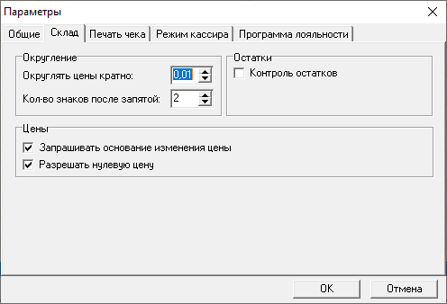
Рис. 14 Окно параметров. Закладка Склад

- Округление:
- Округлять цены кратно – устанавливает кратность округления цен и сумм в чеке после применения всех скидок;
- Кол-во знаков после запятой – устанавливает количество знаков после запятой для печати в чеке;
- Остатки:
- Контроль остатков – устанавливает необходимость учета количества товара на кассе с блокировкой продажи товаров с нулевым количеством;
- Цены:
- Запрашивать основание изменения цены – подключает вызов текстового окна ввода комментариев при ручном изменении цены товара в чеке;
- Разрешать нулевую цену – отключает блокировку продажи товара с нулевой ценой, используется для возможности применения скидки 100%;
Закладка Печать чека:
- Нефискальный режим – включает / выключает режим работы POS: с подключенным ФР или без него, при установленном флаге последующие настройки для фискального режима становятся недоступны;
- Печатать фискальные чеки – недоступно для изменения;

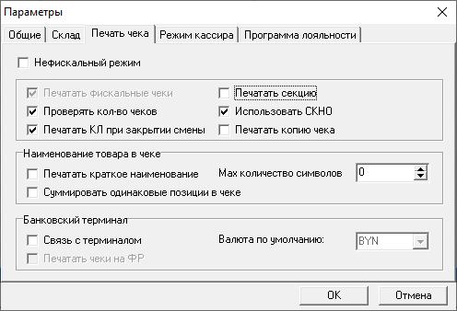
Рис. 15 Окно параметров. Закладка Печать чека

- Проверять кол-во чеков – включает / выключает выполнение операции сверки количества чеков в БД кассы с количеством чеков в памяти ФР при расчете чека; необходимо для принятия решения о выполнения дальнейших действий после возникновения сбоя при печати чека (например, обрыв ленты);
- Печатать КЛ при закрытии смены – включает / выключает необходимость автоматической печати КЛ при закрытии смены (подключение СКНО предоставляет возможность не печатать КЛ);
- Печатать секцию – определяет необходимость печатать в позициях чека номер отдела для ФР из позиции прайса, соответствующей продаваемому ТМЦ;
- Использовать СКНО – устанавливает необходимость передачи данных в СКНО, если данная система подключена;
- Печатать копию чека – устанавливает автоматическую печать копии каждого фискального чека;
- Наименование товара в чеке:
- Печатать краткое наименование – определяет размер наименования товара для печати в чеке, при снятом флаге печатается максимально возможное количество символов, которое позволяет вывести ФР;
- Мах количество символов – устанавливает предельное количество символов наименования для печати в чеке при установленном флаге «Печатать краткое наименование»;
- Суммировать одинаковые позиции в чеке – отвечает за вывод одинаковых позиций в чеке: несколькими строками или одной строкой с просуммированными числовыми показателями;
- Банковский терминал:
- Связь с терминалом – устанавливает признак подключения банковского платежного терминала (Hypercom Optimum T4220) для программной отправки на него суммы оплаты платежной картой;
- Печатать чеки на ФР – определяет место печати чека для банковского терминала: на ФР или на самом терминале;
- Валюта по умолчанию – устанавливается валюта вывода суммы на банковский терминал.
Закладка Режим кассира:

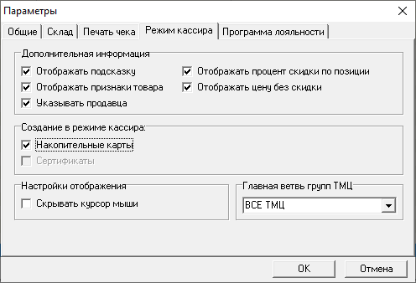
Рис. 16 Окно параметров. Закладка Режим кассира

- Дополнительная информация (определяет визуальные настройки рабочего окна кассира):
- Отображать подсказку – включает / выключает отображение в правом нижнем углу рабочего окна кассира таблицы соответствия функциональных клавиш доступным операциям, которые установлены в настройках клавиатуры (см. п.2.2.1.3);
- Отображать признаки товара – включает / выключает отображение таблицы с дополнительными признаками добавленного в чек товара (например, цвет, размер и т.п.), если для позиции прайса этого товара установлены дополнительные признаки прайса, прописанные в одноименной системной таблице;
- Указывать продавца – устанавливает режим работы с продавцами в зале для последующего выбора в чек данных о продавце товара;
- Отображать процент скидки по позиции – включает / выключает отображение колонки с процентом скидки;
- Отображать цену без скидки – включает / выключает отображение колонки с ценой товара по прайсу без учета скидки;
- Создание в режиме кассира:
- Накопительные карты – устанавливает право создавать новые накопительные карты в режиме кассира;
- Сертификаты – устанавливает право создавать новые подарочные сертификаты в режиме кассира (в данной версии ПО недоступно);
- Настройки отображения:
- Скрывать курсор мыши – определяет отображения на экране курсора мыши в случае подключения компьютерной мыши;
- Главная весть групп ТМЦ – устанавливает глобальную группу ТМЦ, содержимое которой будет отображаться в окне выбора товара.
Закладка Программа лояльности:

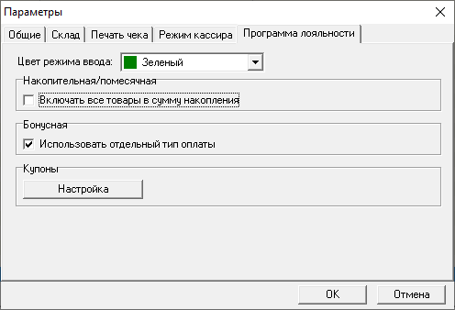
Рис. 17 Окно параметров. Закладка Программа лояльности

- Цвет режима ввода – устанавливает цвет в окне ввода в чеке, к которому применена дисконтная карта;
- Накопительная / помесячная:
- Включать все товары в сумму накопления – определяет формирование суммы накопления, если флаг не установлен, то в сумму накопления не включаются товары…….;
- Бонусная:
- Использовать отдельный тип оплаты – определяет механизм использования бонусов при оплате чека с примененной бонусной картой: при установленном флаге накопленные бонусы проводятся отдельным одноименным типом оплаты, иначе накопленная сумма баллов отображается, как скидка;
- Купоны (параметры работы с купонами устанавливаются в отдельном окне, вызываемом кнопкой Настройка):
Закладка Текст - содержит текстовое содержание купона, выводимого после печати чека, а также его формат (Выравнивание, Шрифт).

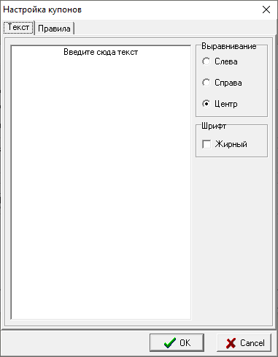
Рис. 18 Настройка купонов. Закладка Текст

Закладка Правила:
- Печатать: устанавливает один из режимов печати купона (Не печатать, После каждого чека, Если сумма чека больше значения, установленного рядом в числовом поле).
- Расчет суммы (определяет, что включать в сумму для условия печати Если сумма чека больше):
- Учитывать товары-исключения – подтверждает включение суммы позиций с товарами-исключениями в сумму чека для расчета суммы для печати купона;
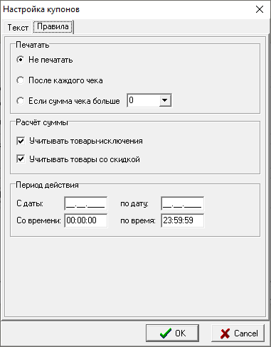
Рис. 19 Настройка купонов Закладка Правила

- Учитывать товары со скидкой – подтверждает включение суммы позиций с примененными скидками в сумму чека для расчета суммы для печати купона;
- Период действия: устанавливает временной период актуальности печати купона.

2.2.1.2 Торговое оборудование
Для настройки подключения торгового оборудования предназначен блок Торговое оборудование (Исследователь-Касса-01.Настройки-02.Торговое оборудование).
Здесь настраиваются параметры подключения к POS следующих видов оборудования:
- весы;
- денежный ящик;
- дисплеи покупателя;
- сканеры штриховых кодов;
- ФР.

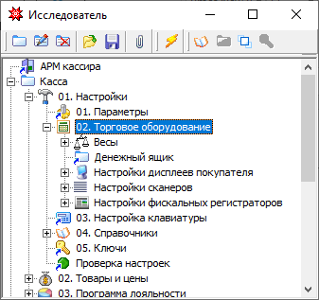
Рис. 20 Настройка торгового оборудования

Настройка всех видов торгового оборудования, подключаемого непосредственно к POS, должна производиться администратором отдельно для каждого POS, к которому подключается соответствующий тип оборудования.

2.2.1.2.1 Весы
Для настройки работы с весами различных марок используется блок Весы (Исследователь-Касса-01.Настройки-02.Торговое оборудование-Весы).

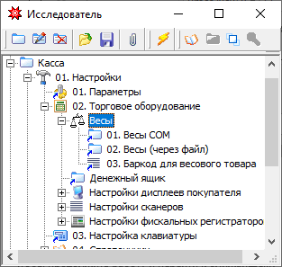
Рис. 21 Торговое оборудование. Весы

2.2.1.2.1.1 Весы фасовочные
Справочник Весы (через файл) (Исследователь-Касса-01.Настройки-02.Торговое оборудование-Весы-Весы (через файл)) хранит информацию о моделях весов, используемых для предварительной фасовки товара и печати этикеток. Он предназначен для указания пути хранения файлов обмена информацией об актуальных весовых товарах, сформированных на КС для последующей загрузки на весы. При наличии кассового сервера справочник заполняется на базе данных КС.

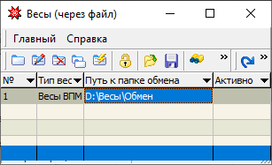
Рис. 22 Справочник Весы (через файл)
При считывании в рабочем окне кассира штрих-кода, сформированного весами согласно переданным в файле данным, в чек загружается позиция с наименованием товара, его ценой и весом.
Система предоставляет возможность такого обмена с весами следующих моделей: ВПМ, ВПМ Professional, Масса-К, ACLAS, CAS, SM 100.
Для добавления информации об используемых весах необходимо указать:

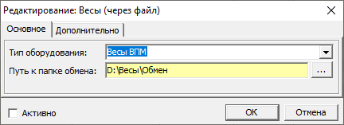
Рис. 23 Добавление в справочник Весы (через файл)

- Тип оборудования – модель весов, выбирается из списка доступных моделей;
- Путь к папке обмена – каталог для сохранения файла обмена;
- Активно - признак актуальности информации.
Весы с установленным флагом «Активно» отображаются в списке весов на форме удаленного просмотра ССУ Gedemin и доступны для передачи информации на них из интерфейса ССУ.
Чтобы сформировать файл обмена для конкретной модели весов, необходимо выполнить на КС соответствующий глобальный макрос экспорта на весы. Дальнейшая загрузка на весы зависит от конкретной модели и может быть выполнена автоматически либо посредством вызова программы, управляющей весами.

2.2.1.2.1.2 Весы прикассовые
Для прямой передачи информации о весе товара с весов в чек используются прикассовые весы. К АРМ кассира такие весы могут быть подключены весы через СОМ–интерфейс. Настройка подключения осуществляется в справочнике Весы СОМ (Исследователь-Касса-01.Настройки-02.Торговое оборудование-Весы-Весы СОМ).
Система предоставляет возможность подключения следующих моделей прикассовых весов: Масса-К, CAS.
Для работы с весами необходимо заполнить параметры связи с ними для компьютера, к которому подключаются весы:
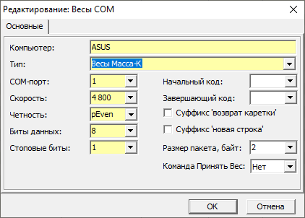
Рис. 24 Подключение прикассовых весов

- Компьютер – имя компьютера с установленной кассовой программой, к которому подключаются весы;
- Тип – марка подключаемых весов, выбирается из доступных вариантов;
- СОМ-порт – номер СОМ-порта компьютера, к которому подключаются весы.
Значение остальных параметров устанавливается в соответствии с одноименными характеристиками подключаемого оборудования.

2.2.1.2.1.3 Настройка формирования весового кода
Главной функцией электронных весов, предназначенных для фасовки товара, является формирование и вывод на печать штрих-кода, в котором закодированы код и вес товара в соответствии с настройками формирования штрих-кода конкретной моделью весов.
Таким образом, при поиске товаров в прайсе в момент оформления чека методом сканировании штрих-кода, в случае фасованных товаров необходимо выделить эту информацию из штрих-кода.
Для описания расположения определенной информации в весовом штрих-коде, формируемом используемыми весами, предназначен справочник Баркод для весового товара (Исследователь-Касса-01.Настройки-02.Торговое оборудование-Весы-03.Баркод для весового товара). Здесь указывается, какие символы штрих-кода идентифицируют товар, как весовой, в каких символах закодирован вес, в каких – код товара.

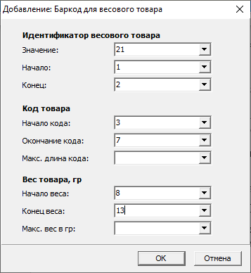
Рис. 25 Баркод для весового товара

Так, в представленном примере штрих-код, начинающийся на 21, указывает на весовой товар. Следующие 5 символов хранят код товара, соответствующий весовому коду в карточке ТМЦ. Оставшиеся 6 символов – вес товара в граммах. Например, код 2100055 001000 идентифицирует весовой товар с кодом 55 и весом 1 кг.

2.2.1.2.2 Денежный ящик
Если к АРМ кассира подключается денежный ящик, параметры его подключения указываются в справочнике Денежный ящик (Исследователь-Касса-01.Настройки-02.Торговое оборудование-Денежный ящик):

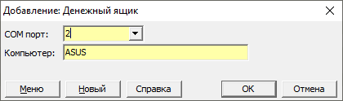
Рис. 26 Денежный ящик

- СОМ-порт – номер СОМ-порта компьютера, к которому подключается денежный ящик;
- Компьютер – имя компьютера с установленным ПО Gedemin:Cash, к которому подключается денежный ящик.

2.2.1.2.3 Дисплей покупателя
Дисплей покупателя отображает для покупателя текущую информацию об оформляемом кассиром чеке. В зависимости от выполняемой операции дисплей может выводить следующие сведения:
Таблица 1
Кассовая операция | Информация на дисплее | Пример
Продажа | Данные выводятся в форме:  наименование товара  кол-во * цена | ХЛЕБ  1*2000
Сторнирование позиции продажи | ОТМЕНА: наименование товара  -кол-во * цена | ОТМЕНА: ХЛЕБ  -1*2000
Возврат – позиция чека | наименование товара  -кол-во * цена | ХЛЕБ  -1*2000
Закрытие чека | ИТОГО:  Сумма чека | ИТОГО:  2000
Расчет с покупателем | ВНЕСЕНО: сумма от покупателя  СДАЧА: сумма сдачи | ВНЕСЕНО: 10000  СДАЧА: 8000

Настройка работы ПО с дисплеем покупателя производится в блоке Настройки дисплеев покупателя (Исследователь-Касса-01.Настройки-02.Торговое оборудование-Настройки дисплеев покупателя).
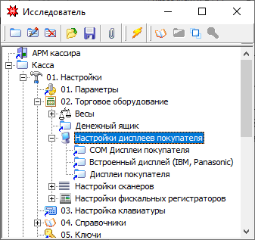
Рис. 27 Настройки дисплеев покупателя

2.2.1.2.3.1 Типы дисплеев покупателя
Кассовая система поддерживает следующие типы дисплеев: СОМ-дисплей покупателя, USB дисплей покупателя PD2601, а также дисплеи, настраиваемые посредством IBM OLE for Retail Point of Sale Configuration Utility.
Для указания типа подключаемого к кассе дисплея создается запись в справочнике Дисплеи покупателя (Исследователь-Касса-01.Настройки-02.Торговое оборудование-Настройки дисплеев покупателя-01.Дисплеи покупателя), в которой указывается:

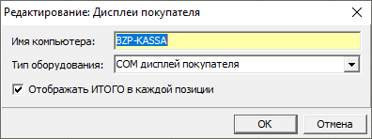
Рис. 28 Выбор типа дисплея покупателя

- Имя компьютера – имя компьютера с установленным ПО Gedemin:Cash, к которому подключается дисплей покупателя;
- Тип оборудования – тип дисплея покупателя, выбирается из доступных типов;
- Отображать ИТОГО в каждой позиции – признак отображения текущего итога по чеку в каждой операции.

2.2.1.2.3.2 СОМ-дисплей покупателя
Для работы с СОМ-дисплеем необходимо предварительно поместить в каталог windows\system 32\ или в каталог, в котором находится gedemin.exe, файл PDComWriter.dll, и зарегистрировать его утилитой RegSvr32 (если он не был установлен при инсталляции программы).
Кроме того, чтобы обеспечить связь дисплея с ПО Gedemin:Cash, необходимо добавить запись в справочник СОМ дисплеи покупателя (Исследователь-Касса-01.Настройки-02.Торговое оборудование-Настройки дисплеев покупателя-02.СОМ Дисплеи покупателя).

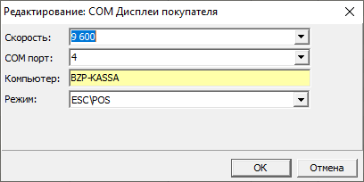
Рис. 29 СОМ-дисплей покупателя

- Скорость – скорость передачи данных для данной модели дисплея (обычно для дисплеев покупателя она равна 9600);
- СОМ порт - номер СОМ-порта компьютера, к которому подключается дисплей;
- Компьютер – имя компьютера с установленным ПО Gedemin:Cash, к которому подключается дисплей покупателя;
- Режим – режим команд (mode). Доступны три часто используемых стандартных режима – ESC\POS, EPSON и POS7300. Обычно дисплей покупателя может поддерживать несколько режимов, их можно настраивать с помощью переключателей (порядок настройки описан в руководстве по использованию конкретной модели дисплея).

2.2.1.2.3.3 USB дисплей покупателя PD2601
Для работы с дисплеем PD2601 необходимо предварительно поместить в каталог windows\system 32\ или в каталог, в котором находится gedemin.exe, файлы PDPosiFlexCommand.dll и USBPD.DLL (если они не были установлены при инсталляции программы).
Кроме того, файл PDPosiFlexCommand.dll необходимо зарегистрировать в системе утилитой RegSvr32. На самом дисплее необходимо с помощью переключателей установить режим команд EPSON MODE.

2.2.1.2.3.4 IBM дисплей покупателя
Для работы с дисплеем IBM предварительно необходимо настроить его с помощью программы конфигурирования, поставляемой вместе с POS IBM. При настройке указывается уникальное имя устройства.
Кроме того, чтобы обеспечить связь дисплея с ПО Gedemin:Cash, необходимо добавить запись в справочник Встроенный дисплей (IBM, Panasonic) (Исследователь-Касса-01.Настройки-02.Торговое оборудование-Настройки дисплеев покупателя-Встроенный дисплей (IBM, Panasonic)).

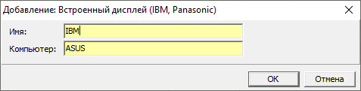
Рис. 30 Встроенный дисплей

- Имя - имя дисплея, указанное в программе конфигурирования;
- Компьютер – имя компьютера с установленным ПО Gedemin:Cash, к которому подключается дисплей покупателя.

2.2.1.2.4 Сканеры штрих-кодов
Сканеры штрих-кодов в POS-системе используются для считывания штрих-кода с товара в чек, автоматизируя функцию «Выбор товара по штрих-коду».
Настройка работы со сканером производится в блоке Настройки сканеров (Исследователь-Касса-01.Настройки-02.Торговое оборудование-Настройки сканеров).
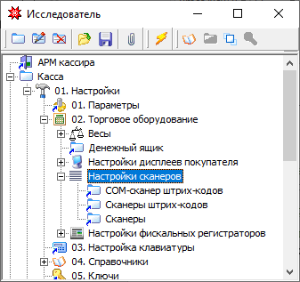
Рис. 31 Настройка сканеров штрих-кодов

2.2.1.2.4.1 Типы сканеров штрих-кодов
По типу подключения сканеры делятся на:
- СОМ-сканеры;
- клавиатурные сканеры;
- USB-сканеры - могут имитировать как СОМ, так и клавиатурные сканеры, поэтому для них нет отдельного типа оборудования.
Указание типа подключаемого сканера производится в справочнике Сканеры (Исследователь-Касса-01.Настройки-02.Торговое оборудование-Настройки сканеров-01.Сканеры).

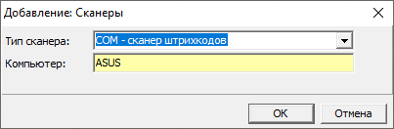
Рис. 32 Настройка типа сканера

- Тип сканера – тип сканера, выбирается из доступных типов;
- Компьютер – имя компьютера с установленным ПО Gedemin:Cash, к которому подключается сканер.
После указания типа сканера штрих-кодов необходимо заполнить параметры подключения для этого типа.

2.2.1.2.4.2 СОМ-сканер штрих-кодов
Настройка параметров СОМ-сканера штрих-кодов производится в справочнике СОМ-сканер штрих-кодов (Исследователь-Касса-01.Настройки-02.Торговое оборудование-Настройки сканеров-03.СОМ-сканер штрих-кодов).

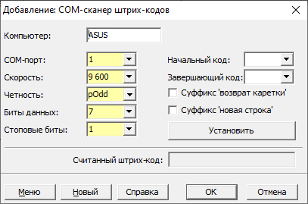
Рис. 33 Настройка СОМ-сканера штрих-кодов

- Компьютер – имя компьютера с установленным ПО Gedemin:Cash, к которому подключается сканер;
- СОМ-порт - номер порта компьютера, к которому подключен сканер.
Остальные параметры должны соответствовать настройкам сканера конкретной модели. Их значения по умолчанию описаны в документации, прилагаемой к сканеру. Краткое описание этих параметров представлено в таблице 2.
Таблица 2
Параметр | Описание
Скорость (baud rate) | Скорость передачи данных между сканером и компьютером, может иметь значения 1200, 2400, 4800, 9600, 14400, 19200, 38400, 57600, 115200
Четность (parity) | Параметр, используемый для проверки корректности данных. Значения:  pNone (нет)  pOdd (нечет)  pEven (чёт)  pMark (маркер)  pSpace (пробел)
Биты данных | Кол-во бит, используемых для кодировки символа (обычно 7, если коды содержат цифры и латиницу, 8 – если есть кириллические символы)
Стоповые биты (stop bit) | Число стоповых бит (означающих конец пакета данных). Значения – 1, 2, 1.5
Начальный код | Код дополнительного символа, который сканер прибавляет впереди штрих-кода
Завершающий код | Код дополнительного символа, который сканер прибавляет в конце штрих-кода
Суффикс «возврат каретки» (Carriage Return) | К считанным данным добавляется символ возврата каретки
Суффикс «новая строка» (Line Feed) | К считанным данным добавляется символ перевода строки

После заполнения всех параметров СОМ-сканера необходимо проверить правильность их указания.
При нажатии кнопки «Установить» будет произведена попытка подключения сканера с текущими настройками.
Если при установлении соединения со сканером возникнут ошибки, будет выдано сообщение об этом.
Если ошибок не было, значит подключение сканера установлено. Далее необходимо, не закрывая форму редактирования справочника, считать сканером какой-нибудь штрих-код. Если штрих-код отобразится в поле «Считанный штрих-код», значит сканер настроен верно.
Установленные настройки сохраняются с помощью кнопки «ОК».

2.2.1.2.4.3 Клавиатурный сканер штрих-кодов
Настройка клавиатурного сканера штрих-кодов производится в справочнике Сканеры штрих-кодов (Исследователь-Касса-01.Настройки-02.Торговое оборудование-Настройки сканеров-Сканер штрих-кодов).
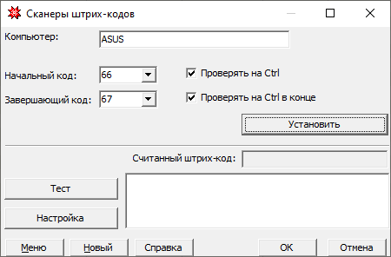
Рис. 34 Настройка клавиатурного сканера
- Компьютер – имя компьютера с установленным ПО Gedemin:Cash, к которому подключается сканер;
- Начальный код - код дополнительного символа, который сканер прибавляет впереди штрих-кода;
- Завершающий код - код дополнительного символа, который сканер прибавляет в конце штрих-кода;
- Проверять на Ctrl – проверка условия, что начальный символ имитирует клавишу + Ctrl;
- Проверять на Ctrl в конце – проверка условия, что завершающий символ имитирует клавишу + Ctrl.
После заполнения всех параметров клавиатурного сканера необходимо проверить правильность их указания.
При нажатии кнопки «Установить» будет произведена попытка подключения сканера с текущими настройками.
Если при установлении соединения со сканером возникнут ошибки, будет выдано сообщение об этом.
Если ошибок не было, значит подключение сканера установлено. Далее необходимо, не закрывая форму редактирования справочника, считать сканером какой-нибудь штрих-код и нажать кнопку «Тест». Если штрих-код отобразится в поле «Считанный штрих-код», значит сканер настроен верно.
В случае возникновения ошибок при считывании можно воспользоваться кнопкой «Настройка». Для этого необходимо в текстовое поле, расположенное напротив данной кнопки, ввести настроечную команду для данной модели сканера, после чего нажать кнопку «Настройка».
После изменения настроек сканера процедуру проверки следует повторить для получения положительного результата.
Установленные настройки сохраняются с помощью кнопки «ОК».

2.2.1.2.5 Фискальные регистраторы
Кассовая система поддерживает работу с ФР следующих моделей: Спарк, Дримкас, Pirit.
Для установки признака работы с ФР необходимо в параметрах системы на закладке Печать чека снять флаг Нефискальный режим и настроить общие параметры работы в фискальном режиме (см.п.).

2.2.1.2.5.1 Настройка подключения ФР
Настройки под конкретную модель ФР производятся в справочнике Фискальные регистраторы (Исследователь-Касса-01.Настройки-02.Торговое оборудование-Настройки фискальных регистраторов-01.Фискальные регистраторы).
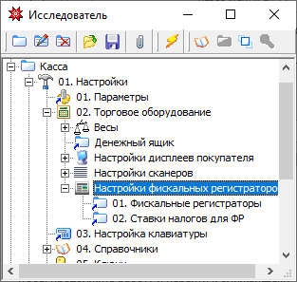
Рис. 35 Фискальные регистраторы
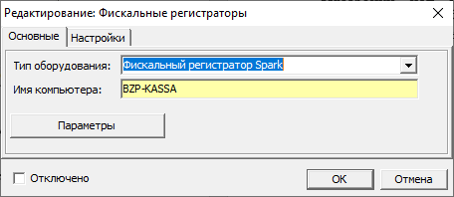
Рис. 36 Настройка фискального регистратора
- Тип оборудования – тип ФР, выбирается из доступных типов;
- Имя компьютера – имя компьютера с установленным ПО Gedemin:Cash, к которому подключается ФР;
- Отключено – признак актуальности подключения ФР.
Кнопка Параметры открывает окно для настройки персональных параметров для выбранного типа ФР, вид окна и перечень параметров зависят от модели ФР.

2.2.1.2.5.2 Ставки налогов
В справочнике Ставки налогов (Исследователь-Касса-01.Настройки-02.Торговое оборудование-Настройки фискальных регистраторов-02.Ставки налогов для ФР) содержится перечень актуальных налогов, используемых при продаже товаров, для сопоставлении их с налогами на ФР по коду.
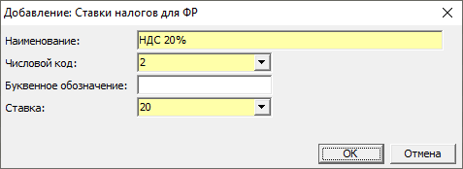
Рис. 37 Ставки налогов
- Наименование – текстовое поле для определения наименования налога;
- Числовой код – числовой код для идентификации налога (значение от 1 до 4);
- Буквенное обозначение – буквенное обозначение для налога;
- Ставка – цифровой код применяемого налога.

2.2.1.3 Настройка клавиатуры
В режиме работы кассира возможно использование как стандартной компьютерной клавиатуры, так и специализированной программируемой POS клавиатуры. Особенностью POS клавиатуры является то, что каждой ее клавише можно назначить клавишу или комбинацию клавиш обычной клавиатуры. Эта настройка производится с помощью утилиты, поставляемой вместе с POS клавиатурой.
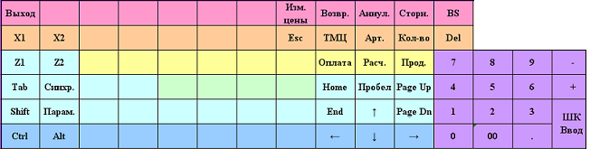
Рис. 38 Пример раскладки программируемой клавиатуры
Кроме того, для каждой кассы администратор может назначить комбинацию клавиш, соответствующую основным кассовым операциям (это особенно актуально, когда используется обычная клавиатура). Для этого служит справочник Настройка клавиатуры (Исследователь-Касса-01.Настройки-03.Настройка клавиатуры), в котором красным цветом помечены функции, недоступные для вызова.
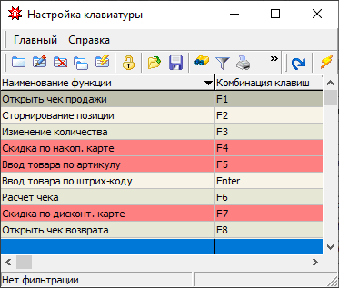
Рис. 39 Настройка клавиатуры
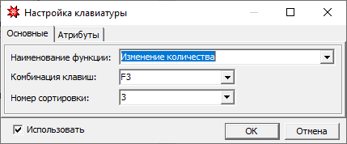
Рис. 40 Настройка клавиатуры. Редактирование функции
- Наименование функции – наименование операции на кассе, выбирается из доступных действий;
- Комбинация клавиш – клавиша или комбинация клавиш на клавиатуре, которая будет вызывать указанную операцию;
- Номер сортировки – номер, определяющий расположение операции в данном справочнике, а также в подсказке для кассира при настройке отображения подсказки в параметрах системы.
При работе со стандартной компьютерной клавиатурой возможно отображение подсказки о назначенных комбинаций клавиш в рабочем окне кассира. Для этого при настройке основных параметров системы на вкладке Общие необходимо установить признак «Отображать подсказку» (см.п.).

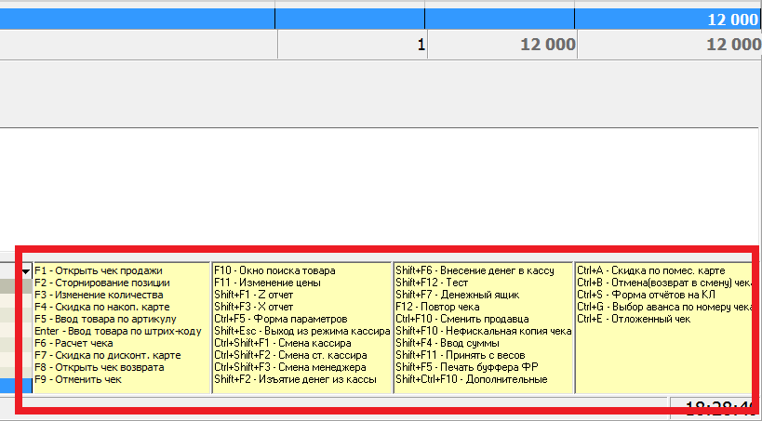
Рис. 41 Отображение подсказки в рабочем окне кассира

2.2.1.4 Системные справочники
Справочники системы в зависимости от назначения можно разбить на несколько категорий:
- Системные справочники.
- Пользовательские справочники (см. п.).
- Справочники для систем лояльности (см. п.).
- Справочники для кредитной системы (см. п.).
- Служебные справочники (см. п).
Как правило, все справочники создаются в базе данных КС, после чего синхронизируются с базами данных касс. Пользовательские справочники, а также справочники для систем лояльности и кредитной системы формируются в складской части Гедымин при ее наличии и синхронизируются с КС.
В данном разделе будут рассмотрены назначение и настройка системных справочников (Исследователь-Касса-01.Настройки-04.Справочники).
Системные справочники используются для первичного конфигурирования системы и ее изменения в процессе эксплуатации.
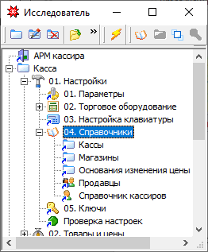
Рис. 42 Системные справочники

2.2.1.4.1 Кассы
Справочник касс (Исследователь-Касса-01.Настройки-04.Справочники-Кассы) содержит данные, описывающие каждое кассовое место. К основным данным для каждой кассы относятся:
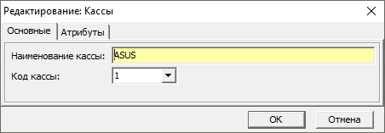
Рис. 43 Настройка основных данных кассы
- Наименование кассы – имя компьютера, на котором установлено рабочее место кассира;
- Код кассы – числовой код кассы в системе.
На закладке Атрибуты вводятся дополнительные данные. При заполнении справочника на кассовом сервере здесь также указываются параметры синхронизации для каждой кассы.
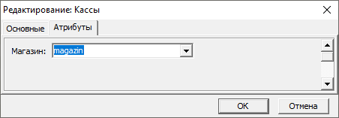
Рис. 44 Настройка дополнительных параметров кассы
- Магазин – наименование магазина, на котором установлена касса, выбирается из справочника магазинов;
- Синхронизировать – признак необходимости передавать данные с КС на кассу;
- Путь базы кассы – не используется;
- Подразделение – числовой идентификатор подразделения, данные по которому должны передаваться на кассу (в случае работы в комплексе со складской частью Гедымин - ID подразделения из складской части);
- Наименование подразделения – наименование подразделения, к которому привязана касса.

2.2.1.4.2 Магазины
Справочник магазинов (Исследователь-Касса-01.Настройки-04.Справочники-Магазины) содержит наименования магазинов, которые обслуживаются на КС.
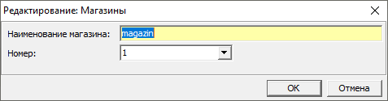
Рис. 45 Справочник магазинов
- Наименование магазина – наименование магазина для вывода на печать в чеке и в отчетах;
- Номер – числовой код для идентификации магазина на КС.

2.2.1.4.3 Основания изменения цены
Справочник оснований изменения цены (Исследователь-Касса-01.Настройки-04.Справочники-Основания изменения цены) содержит перечень текстовых комментариев для использования в случае изменения цены кассиром в процессе оформления чека (при доступности данной операции).
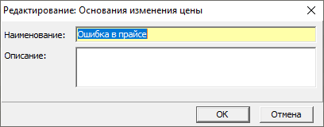
Рис. 46 Основания изменения цены
- Наименование – наименование для отображения;
- Описание – текстовое пояснение для основания.

2.2.1.4.4 Продавцы
Справочник продавцов (Исследователь-Касса-01.Настройки-04.Справочники-Продавцы) используется для возможности указания продавца при оформлении чека (в случае формирования чеков одним кассиром за несколько продавцов, работающих на зале).
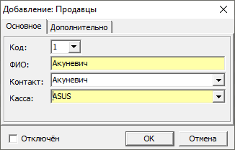
Рис. 47 Справочник продавцов
- Код – числовой код для идентификации продавца;
- ФИО – текстовое поле, отображаемое при выборе продавца (заполняется автоматически, если продавец выбирается из справочника сотрудников);
- Контакт – ссылка на контакт в справочнике сотрудников;
- Касса – имя кассового компьютера, выбирается из справочника касс;
- Отключен – признак актуальности действия.

2.2.1.4.5 Справочник кассиров
Справочник кассиров (Исследователь-Касса-01.Настройки-04.Справочники-Справочник кассиров) предназначен для регистрации кассиров с целью возможности назначения им персональных кодов входа в программу и назначения прав.
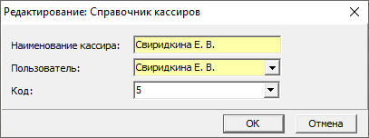
Рис. 48 Справочник кассиров
- Наименование кассира – текстовое поле для ввода логина кассира;
- Пользователь – ассоциация с пользователем системы, выбирается из глобального справочника пользователей;
- Код – числовой код для идентификации кассира.

2.2.1.5 Ключи
Справочник ключей (Исследователь-Касса-01.Настройки-05.Ключи) предназначен для регистрации ключей для POS-клавиатуры в случае ее использования, с помощью которых идентифицируется пользователь с целью подтверждения доступности ему выполняемой операции.
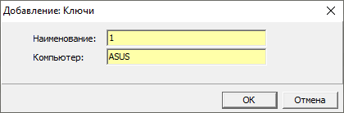
Рис. 49 Ключи
- Наименование – системное имя ключа;
- Компьютер – имя компьютера, на котором будет использоваться ключ.

2.2.1.6 Проверка настроек
Проверка настроек осуществляется для контроля работоспособности системы в текущей конфигурации. Это финальная операция, которая выполняется после заполнения параметров и справочников из раздела Касса-01.Настройки.
Причем последовательность действий при первичном конфигурировании кассовой системы должна быть следующая:
- Установка ПО Gedemin:Cash на кассовые терминалы.
- Установка ПО Gedemin:Cash на КС.
- Установка и подключение торгового и прочего оборудования к кассовым терминалам.
- Настройка параметров на кассах.
- Настройка параметров на КС.
- Заполнение справочника касс, справочников для всего подключаемого торгового оборудования, справочника клавиатуры - на кассах.
- Заполнение справочника касс, системных справочников - на КС.
- Выполнение команды «Внести начальные данные» на КС (Макросы и события-Синхронизация-01.Внести начальные данные).
- Проверка настроек на кассовых терминалах.
Конечная проверка настроек (Исследователь-Касса-01.Настройки-Проверка настроек) выполняется на кассовых терминалах для подтверждения наличия связи с кассовым сервером и подключенным оборудованием.
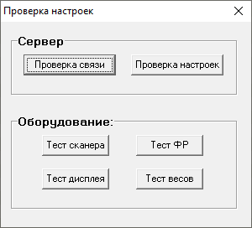
Рис. 50 Проверка настроек
- Сервер (содержит команды для проверки правильности настройки связи с КС):
- Проверка связи – осуществляет проверку средствами СУБД видимости КС с компьютера, на котором установлена касса, и выводит на экран результат проверки:
- «Не указан путь к серверу» - в параметрах системы, закладка Общие, не указан путь к главной базе (см.п.),
- «Не удается найти указанный файл» - в параметрах системы, закладка Общие, указан неправильный путь к главной базе, либо КС недоступен, либо КС заблокирован файерволом,
- «Подключение прошло успешно» – связь с КС установлена.
- Проверка настроек – осуществляет проверку наличия данной кассы на сервере в справочнике касс, установленного признака синхронизации данной кассы, а также заполнения номера подразделения для синхронизации (см.п.); результатом выполнения данной команды является вывод на экран соответствующих сообщений;
- Оборудование (содержит команды для проверки правильности подключения торгового оборудования):
- Тест сканера – осуществляет проверку подключения сканера штрих-кодов;
- Тест дисплея – осуществляет проверку подключения дисплея покупателя;
- Тест ФР – осуществляет проверку подключения фискального регистратора;
- Тест весов – осуществляет проверку подключения прикассовых весов.

2.2.2 Пользовательские справочники
Так называемые пользовательские справочники содержат актуальные данные о продаваемых товарах. Эти справочники (Исследователь-Касса-02.Товары и цены) являются постоянно обновляемыми, данные в них передаются, как правило, из складских систем.
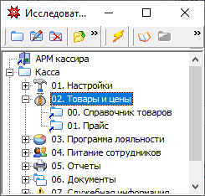
Рис. 51 Товары и цены

2.2.2.1 Справочник товаров
Справочник товаров (Исследователь-Касса-02.Товары и цены-00.Справочник товаров) хранит карточки ТМЦ, в которых содержится постоянная информация о товаре, такая, как наименование, товарная группа, единица измерения, штрих-код, артикул, признак весового товара и т.д.
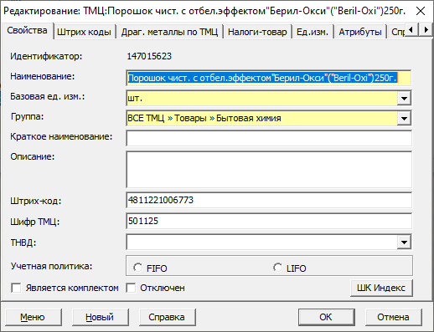
Рис. 52 Карточка ТМЦ

2.2.2.2 Прайс
Товарный прайс (Исследователь-Касса-02.Товары и цены-01.Прайс) хранит информацию об актуальных ценах на товары в разрезе подразделений и уникальных кодов для товаров с дополнительными признаками. Кроме того, в прайсе содержится информация о коде ставки НДС, поставщике товара, количестве товарных позиций (в случае ведения количественного учета), дате обновления позиции прайса, коде документа в складской части, из которого цена попала в прайс.
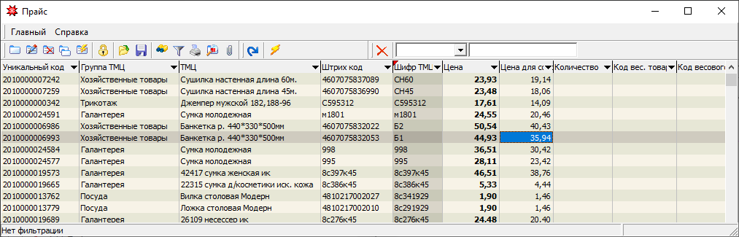
Рис. 53 Прайс
Как правило, позиции прайса на КС создаются и обновляются при загрузке данных из складской системы. При этом под обновлением понимается поиск позиции в прайсе по уникальному коду (штрихкоду товара в случае отсутствия уникального кода), удаление позиции в случае ее обнаружения, и добавлении в прайс новой позиции.
При работе в связке со складской программой Гедымин позиции прайса обновляются при выполнении команды экспорта в прайс в складской части. Из сторонних складских систем прайс можно обновить из предоставленного файла определенной структуры с помощью команды «Импорт товаров и цен» (Макросы и события–Файлообмен-Импорт товаров и цен (dbf)).
С КС на синхронизируемую кассу обновления прайса передаются при первом входе кассира в систему и при открытии каждого нового чека.
Позиции прайса также можно добавить в ручном режиме. Для этого в карточке позиции прайса заполняются следующие поля:
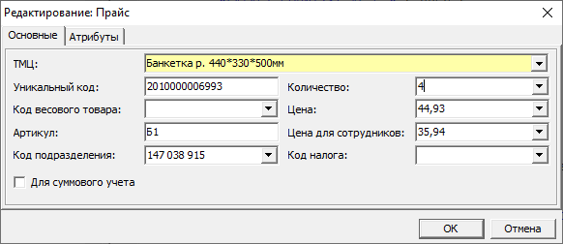
Рис. 54 Добавление позиции в прайс
- ТМЦ – наименование товара из карточки ТМЦ (выбирается из справочника товаров, при отсутствии товара в справочнике предварительно создается карточка ТМЦ прямо из режима добавления в прайс);
- Уникальный код – уникальный код товара в прайсе;
- Код весового товара – цифровой код товара с признаком «весовой» для определения товара на весах;
- Артикул – артикул товара, подставляется шифр из карточки ТМЦ в случае его наличия;
- Код подразделения – цифровой код подразделения, для которого предназначена позиция прайса;
- Количество – количество товарных позиций с данным признаками (для случая ведения количественного учета на кассе);
- Цена – розничная цена товара без скидок;
- Цена для сотрудников – цена без торговой надбавки, используется при условии применения дисконтной скидки для сотрудников;
- Код налога – цифровой код применяемого налога;
- Для суммового учета – признак суммового товара, т.е. товара с ценой, присваиваемой товару на кассе в момент оформления чека.

2.2.3 Настройка программ лояльности
Для настройки и учета различных вариантов и систем скидок предназначен раздел Программа лояльности (Исследователь-Касса-03.Программа лояльности). В данном блоке предоставлены все необходимые инструменты для настройки скидок и акций.

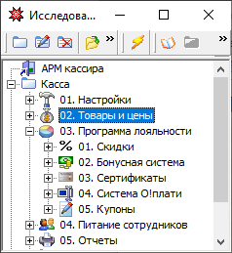
Рис. 55 Программа лояльности
Существующая система предусматривает следующие виды скидок:
1. Скидки (наценки) на товар или товарную группу с ограничением по времени:
- на определенную дату (диапазон дат);
- на конкретные дни недели;
- на определенный интервал времени.
2. Скидки (наценки) на товар или товарную группу с ограничением по количеству.
3. Скидки (наценки) на позицию в прайсе (для случая, если один и тот же товар существует в прайсе с разными ценами).
4. Скидки на сумму чека.
5. Скидки по персональным картам:
- дисконтным (к карте привязывается определенный постоянный процент скидки);
- накопительным (к карте привязывается информация о сумме продаж, при этом процент скидки динамически изменяется в зависимости от накопленной суммы);
- помесячным (к карте привязывается информация о сумме продаж, при этом процент скидки изменяется в зависимости от суммы, накопленной за предыдущий месяц);
- бонусным (на карте накапливаются бонусы за покупки, которые можно использовать при расчете текущего чека).
6. Дополнительные скидки – скидки на конкретные позиции чека в момент его оформления.
Кроме того кассиру, при наличии у него определенных прав, доступен ручной ввод в позицию чека процента скидки и причины применения скидки.

2.2.3.1 Стандартные скидки
В данном блоке (Исследователь-Касса-03.Программа лояльности-01.Скидки), кроме регистрации периодических акций различных типов, настраиваются такие системы, как дисконтная, накопительная и помесячная (предопределенные значения справочника Типы скидок (Исследователь-Касса-03.Программа лояльности-01.Скидки-Доп.информация-Типы скидок)). При работе кассовой системы в связке со складской программой Гедымин настройка скидок осуществляется в складской части и экспортируется на кассовые сервера. Иначе первоначальная настройка скидок производится на КС. Все изменения передаются на кассы в соответствии с настройками синхронизации касс.
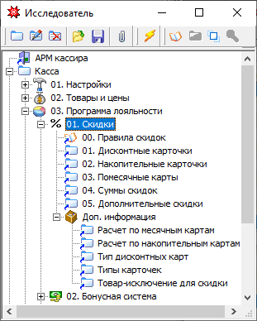
Рис. 56 Скидки
Для построения системы скидок в первую очередь необходимо заполнить справочники данного блока в определенном порядке:
1. Указать применяемые системы лояльности:
Для возможности применения системы дисконтных карт (см. п.):
- Исследователь-Касса-03.Программа лояльности-01.Скидки-Доп.информация-Тип дисконтных карт.
- Исследователь-Касса-03.Программа лояльности-01.Скидки-01.Дисконтные карточки.
Для возможности применения системы накопительных карт (см. п. ):
- Исследователь-Касса-03.Программа лояльности-01.Скидки-Доп.информация-Расчет по накопительным картам.
- Исследователь-Касса-03.Программа лояльности-01.Скидки-02.Накопительные карточки.
Для возможности применения системы помесячных карт (см. п. ):
- Исследователь-Касса-03.Программа лояльности-01.Скидки-Доп.информация-Расчет по месячным картам.
- Исследователь-Касса-03.Программа лояльности-01.Скидки-03.Помесячные карты.
Для возможности применения скидки от суммы чека (см. п. ):
- Исследователь-Касса-03.Программа лояльности-01.Скидки-04.Суммы скидок.
Для возможности применения дополнительных скидок (см. п. ):
- Исследователь-Касса-03.Программа лояльности-01.Скидки-05.Дополнительные скидки.
2. Настроить актуальность применения и ограничения действия для каждого используемого типа скидок (см. п. ):
- Исследователь-Касса-03.Программа лояльности-01.Скидки-00.Склад. Правила скидок.
3. Указать товары или товарные группы, на которые не должны применяться определенные скидки (см. п. ):
- Исследователь-Касса-03.Программа лояльности-01.Скидки-Доп.информация / Товар-исключение для скидки.
Проценты скидок, установленные в настройках скидок, применяются к сумме позиции чека (количеству товара, умноженному на цену по прайсу), округленной согласно установленной в параметрах кратности. Порядок применения скидок при условии их одновременного использования определяется номером правила скидок. Скидка на сумму чека рассчитывается последней.
Т.е. при условии применения нескольких видов скидок в одном чеке (на примере одновременного использования дисконтной скидки и скидки на сумму чека), расчет скидок будет происходить в следующей последовательности:
- расчет суммы без скидки по каждой позиции чека;
- округление суммы без скидки в каждой позиции согласно установленной в параметрах кратности;
- расчет суммы со скидкой по каждой позиции чека, к которой применимы скидки согласно очередности правил скидок с учетом исключений (столько раз, сколько скидок применимо к товару из позиции);
- расчет суммы со скидкой всего чека (суммирование сумм со скидкой по всем позициям);
- расчет суммы скидки на сумму чека от суммы чека со скидкой;
- пересчет суммы со скидкой по каждой позиции чека с учетом суммы скидки на сумму чека пропорционально суммам в позициях (необходимо для расчета возвращаемой суммы при оформлении возврата по данному чеку продажи);
- расчет цены со скидкой для каждой позиции в чеке (сумма со скидкой, разделенная на количество);
- округление цены со скидкой в каждой позиции согласно установленной в параметрах кратности;
- пересчет суммы со скидкой по каждой позиции чека с учетом округленной цены;
- округление суммы со скидкой в каждой позиции согласно установленной в параметрах кратности;
- расчет суммы скидки по каждой позиции (разница между суммой без скидки и суммой со скидкой);
- пересчет суммы со скидкой всего чека (суммирование сумм со скидкой по всем позициям);
- расчет суммы скидки всего чека (суммирование сумм скидки по всем позициям).

2.2.3.1.1 Настройка дисконтной системы
В случае использования дисконтной системы скидок (процент скидки фиксированный) необходимо до создания правил скидок под дисконт заполнить справочник Тип дисконтных карт (Исследователь-Касса-03.Программа лояльности-01.Скидки-Доп.информация-Тип дисконтных карт). Здесь регистрируются все используемые варианты дисконтных карт, к каждому из которых привязывается определенный процент скидки. Данные из этого справочника будут использоваться при заполнении поля «Дисконтная карта» в соответствующем правиле скидок.
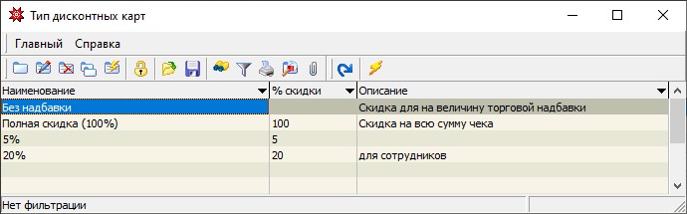
Рис. 57 Типы дисконтных карт
Для добавления нового типа дисконтной карты заполняем поля:
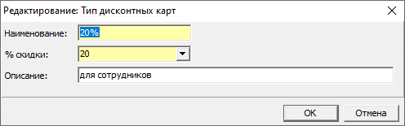
Рис. 58 Создание типа дисконтных карт
- Наименование - наименование скидки;
- % скидки - числовое значение процента скидки;
- Описание - текстовое поле для комментариев к типу скидки.
Персональные дисконтные карты для клиентов с уникальными кодами регистрируются в справочнике Дисконтные карточки (Исследователь-Касса-03.Программа лояльности-01.Скидки-01.Дисконтные карточки).
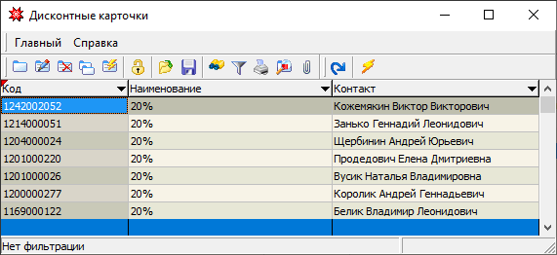
Рис. 59 Дисконтные карты
Для добавления новой дисконтной карты заполняем основные поля:
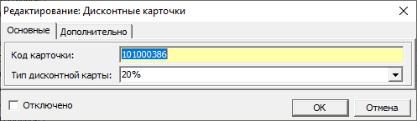
Рис. 60 Создание дисконтной карты

- Код карточки - уникальный код карты для ввода вручную или считывания с помощью считывающего оборудования;
- Тип дисконтной карты - тип дисконтной карты (выбираем из справочника «Тип дисконтных карт»);
- Отключено - флаг устанавливается при необходимости аннулировать или приостановить действие дисконтной карты.
На закладке «Дополнительно» привязываем карту к конкретному клиенту (выбираем из справочника контактов). Если контакта нет в справочнике, то необходимо создать новую запись.
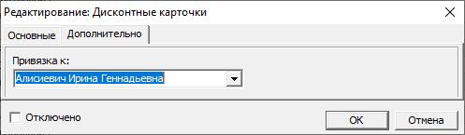
Рис. 61 Создание дисконтной карты. Привязка клиента
Первичные данные о дисконтных картах с уникальными кодами можно загрузить из файла обмена, если поставщик пластиковых карт предоставляет такую услугу (Макросы и события–Файлообмен-Импорт товаров и цен (dbf)).

2.2.3.1.2 Настройка накопительной системы
В случае использования накопительной системы скидок (процент скидки зависит от суммы предыдущих покупок по карте) необходимо предварительно заполнить справочник Расчет по накопительным картам (Исследователь-Касса-03.Программа лояльности-01.Скидки-Доп.информация-Расчет по накопительным картам). Здесь регистрируются границы сумм для всех используемых в накопительной системе процентов скидок.
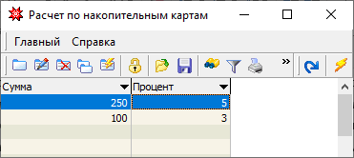
Рис. 62 Расчет по накопительным картам
Для добавления нового правила расчета указываем:
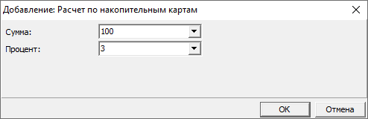
Рис. 63 Добавление расчета по накопительным картам
- Сумма - сумма, от которой начнет действовать новый процент скидки.
- Процент - числовое значение процента скидки.
Персональные накопительные карты для клиентов с уникальными кодами, как правило, первоначально регистрируются на рабочем месте кассира в момент превышения суммы чека минимальной суммы, заданной в расчете. Данные о накопительных картах хранятся в справочнике Накопительные карточки (Исследователь-Касса-03.Программа лояльности-01.Скидки-02.Накопительные карточки).
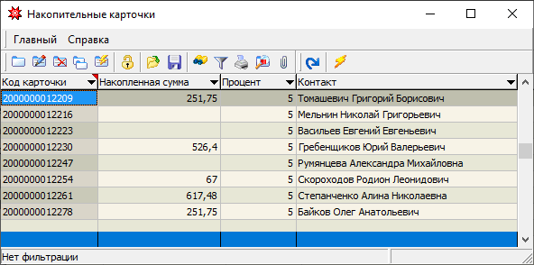
Рис. 64 Накопительные карточки

Накопительная карта может быть зарегистрирована также администратором на КС. В этом случае при добавлении новой накопительной карты на закладке «Основные» указываем:
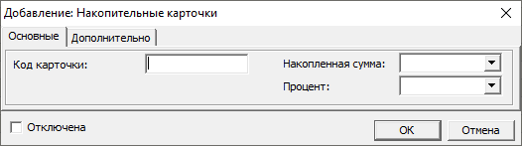
Рис. 65 Создание накопительной карты
- Код карточки - уникальный код карты для ввода вручную или считывания с помощью считывающего оборудования;
- Накопленная сумма - вводим сумму по чеку (предыдущим чекам покупок);
- Процент - числовое значение процента скидки;
- Отключена - флаг устанавливается в случае, если необходимо аннулировать или приостановить действие карты.
На закладке «Дополнительно» заполняем:
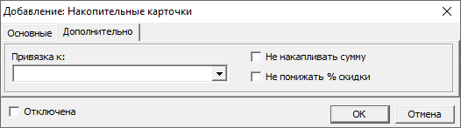
Рис. 66 Создание накопительной карты. Дополнительные параметры
- Привязка к - привязываем карту к конкретному клиенту (выбираем из справочника контактов). Если контакта нет в справочнике, то необходимо создать новую запись;
- Не накапливать сумму - флаг устанавливается для карты, на которую в дальнейшем не должны применяться правила накопления, т.е. с момента установки флага она будет работать, как дисконтная;
- Не понижать % скидки - флаг устанавливается для карты, к которой не должен применяться новый процент скидки при переходе критической суммы по правилу, если новый процент меньше текущего.
Дальнейшее изменение параметров данной карты (накопленная сумма, процент скидки) будет происходить автоматически при оплате следующего чека с предъявлением данной карты согласно существующим правилам расчета.

2.2.3.1.3 Настройка помесячной системы
Принцип действия помесячной системы скидок аналогичен накопительной системе, за исключением того, что скидка считается от суммы, накопленной за предыдущий месяц.
Карта нового клиента не предоставляет скидки в первый месяц использования, а только накапливает сумму для получения процента скидки на следующий месяц. При первом использовании месячной карты в новом месяце накопленная сумма сбрасывается, а процент скидки устанавливается в соответствии с суммой, накопленной за предыдущий месяц, по правилам, установленным в справочнике Расчёт по месячным картам.
В случае использования помесячной накопительной системы скидок необходимо предварительно заполнить справочник Расчет по месячным картам (Исследователь-Касса-03.Программа лояльности-01.Скидки-Доп.информация-Расчет по месячным картам). Здесь регистрируются границы сумм для всех используемых в помесячной накопительной системе процентов скидок.

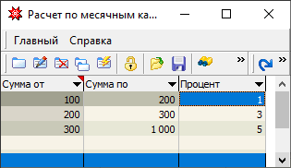
Рис. 67 Расчет по месячным картам
Для добавления нового правила расчета указываем:
- Сумма от - сумма, от которой начнет действовать данный процент скидки;
- Сумма по - сумма, до которой будет действовать данный процент скидки;
- Процент - числовое значение процента скидки для данного интервала сумм.
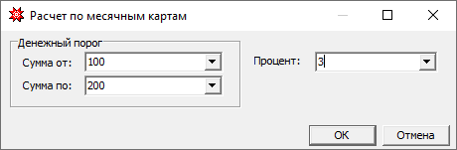
Рис. 68 Добавление расчета по месячным картам
Персональные накопительные помесячные карты для клиентов с уникальными кодами регистрируются в справочнике Помесячные карты (Исследователь-Касса-03.Программа лояльности-01.Скидки-03.Помесячные карты).
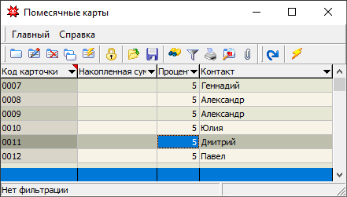
Рис. 69 Помесячные карты
Для добавления новой карты на закладке «Основные» указываем:
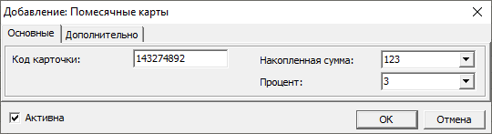
Рис. 70 Создание помесячной карты
- Код карточки - уникальный код карты для ввода вручную или считывания с помощью считывающего оборудования;
- Накопленная сумма - вводим сумму по чекам предыдущих покупок;
- Процент - числовое значение исходного процента скидки;
- Активна - флаг устанавливается для активации карты и снимается в случае, если необходимо аннулировать или приостановить действие карты.
На закладке «Дополнительно» заполняем следующие поля:
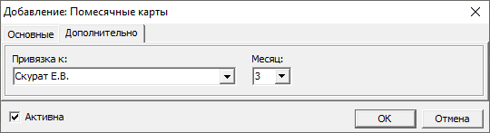
Рис. 71 Помесячные карты. Дополнительные параметры

- Привязка к - привязываем карту к конкретному клиенту (выбираем из справочника контактов). Если контакта нет в справочнике, то необходимо создать новую запись;
- Месяц - номер месяца в году (при создании карты устанавливается номер текущего месяца, автоматически заменяется на другой при сохранении первого чека продажи с применением данной карты в другом месяце).
Дальнейшее изменение свойств карты будет происходить автоматически в зависимости от суммы покупок по данной карте и правил расчета по месячным картам.

2.2.3.1.4 Настройка скидок на сумму чека
Скидки на сумму чека действуют на все чеки, сумма которых попадает в диапазон сумм, указанных в настройках суммы скидок. В этом случае в зависимости от суммы чека к нему применяется определенный процент скидки.
Настройка диапазона сумм для каждого процента производится в справочнике Суммы скидок (Исследователь-Касса-03.Программа лояльности-01.Скидки-04.Суммы скидок). Здесь настраиваются предельные значения суммы чека, от/до которых действует скидка для каждого из используемых значений процента скидки.
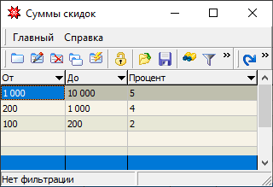
Рис. 72 Суммы скидок
Для добавления нового ограничения на сумму указываем:
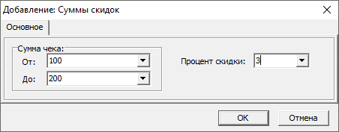
Рис. 73 Суммы скидок
- Сумма чека: От - задает начальное значение диапазона сумм, в пределах которого будет действовать процент скидки;
- Сумма чека: До - задает конечное значение диапазона сумм, в пределах которого будет действовать процент скидки;
- Процент скидки - числовое значение процента скидки, действующее в диапазоне указанных сумм.
При наличии действующих скидок на товары, регламентируемых правилами скидок, остальные скидки применяются к сумме, оставшейся после применения данной скидки.

2.2.3.1.5 Дополнительные скидки
Дополнительные скидки настраиваются для случая, если кассиру необходимо предоставить возможность самостоятельного назначения фиксированной скидки на конкретную позицию чека.
Настройка процентов для дополнительных скидок производится в справочнике Дополнительные скидки (Исследователь-Касса-03.Программа лояльности-01.Скидки-05.Дополнительные скидки).
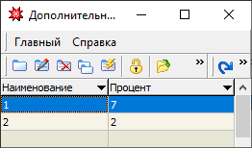
Рис. 74 Дополнительные скидки
Для добавления новой скидки указываем:
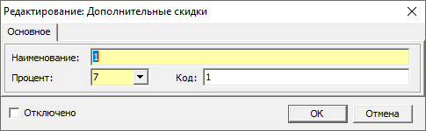
Рис. 75 Создание дополнительной скидки
- Наименование - текстовое поле для описания скидки;
- Процент - числовое значение процента скидки;
- Код - уникальный код для вызова данной скидки на кассе;
- Отключено - флаг устанавливается, если необходимо аннулировать или приостановить действие данной скидки.
При наличии действующих скидок на товары, регламентируемых правилами скидок, данная скидка всегда применяется после применения остальных.

2.2.3.1.6 Правила скидок
Для настройки актуальности применения скидок и ограничений действия для каждого типа скидок используется механизм правил скидок (Исследователь-Касса-03.Программа лояльности-01.Скидки-00.Правила скидок).
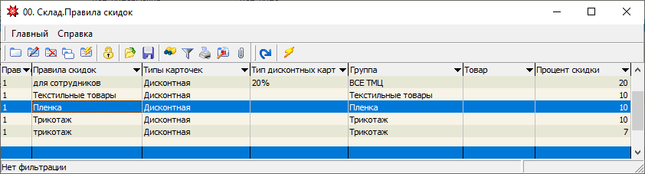
Рис. 76 Правила скидок
Для добавления нового правила заполняем поля:
- Номер – порядковый номер правила, влияет очередность применения скидки, если на товар действует несколько скидок;
- Наименование – наименование, характеризующее данное правило;
- Товар – конкретный товар на которые будет распространяться данная скидка (выбирается из справочника ТМЦ), если данное поле заполнено, выбор группы ТМЦ будет недоступен;
- Группа ТМЦ – конкретная товарная группа, на товары из которой будет распространяться данная скидка (выбирается из справочника групп ТМЦ), если выбранная группа содержит вложенные подгруппы, правило распространяется также на все товары во вложенных подгруппах. Если данное поле заполнено, выбор товара будет недоступен;
- Для подразделений - подразделения, на которые распространяется данное правило (выбирается из справочника подразделений, режим выбора открывается при нажатии на данную кнопку), обязательно для заполнения;
- С даты – дата начала действия скидки;
- До даты – дата окончания действия скидки;
- В дни недели – дни недели, в которые должна действовать скидка;
- С времени – время начала действия скидки в рамках одного дня;
- По время – время окончания действия скидки в рамках одного дня;
- От количества – количество товара в чеке, от которого начинает действовать скидка;
- До количества – количество товара в чеке, до которого применяется скидка;
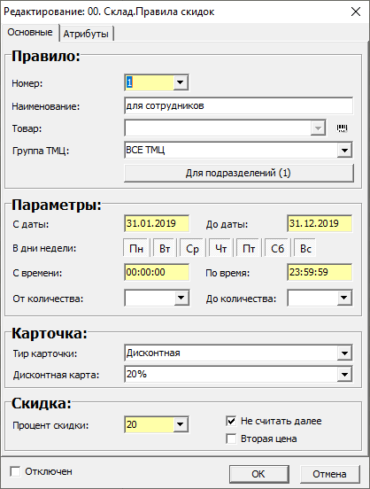
Рис. 77 Правила скидок
- Тип карточки – выбирается из системного справочника «Типы карточек» (заполняется только при настройке правил действия дисконтной, накопительной и месячной карт);
- Дисконтная карта – указывается тип дисконтной карты, для которой создается правило (выбирается из справочника «Тип дисконтных карт»). Если поле не заполнено, без предъявления какой-либо карты применяется скидка, указанная вручную в поле «Процент скидки», на указанные в правиле товары и согласно указанным временным ограничениям (доступно только при выборе в поле «Тип карточки» значения «Дисконтная»);
- Процент скидки – процент скидки. Если выбран тип карты «Дисконтная» и заполнено поле «Дисконтная карта», процент скидки заполняется автоматически данными из типа дисконтной карты. Если выбран тип карты «Дисконтная» и не заполнено поле «Дисконтная карта», процент скидки заполняется вручную и применяется ко всем чекам согласно временным и товарным ограничениям, указанным в правиле;
- Отключен - флаг устанавливается, если необходимо аннулировать или приостановить действие скидки, описываемой данным правилом.
Для каждого правила скидок можно настроить исключения (см. п. ).

2.2.3.1.7 Товары-исключения
Товары-исключения для скидок и сертификатов хранятся в справочнике Товар-исключение для скидки (Исследователь-Касса-03.Программа лояльности-01.Скидки-Доп.информация-Товар-исключение для скидки). В данном разделе перечисляются все товары и/или товарные группы, на которые не должны распространяться определенные типы скидок и/или сертификатов.
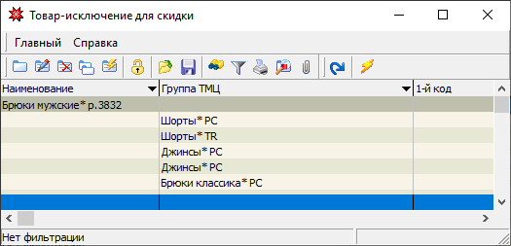
Рис. 78 Товары-исключения
Для добавления нового исключения указываем:
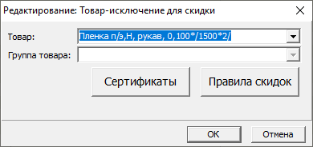
Рис. 79 Добавление исключения
- Товар – конкретный товар, который является исключением (выбирается из справочника ТМЦ), если данное поле заполнено, выбор группы ТМЦ будет недоступен;
- Группа ТМЦ – конкретная товарная группа, товары из которой являются исключением (выбирается из справочника групп ТМЦ), если выбранная группа содержит вложенные подгруппы, все товары во вложенных подгруппах тоже являются исключениями. Если данное поле заполнено, выбор товара будет недоступен;
- Сертификаты - типы сертификатов, для которых должно применяться данное исключение (выбирается из справочника типов сертификатов, режим выбора открывается при нажатии на данную кнопку);
- Правила скидок - правила скидок, для которых должно применяться данное исключение (выбирается из правил скидок, режим выбора открывается при нажатии на данную кнопку).
Данные о товарах-исключениях также можно загрузить из файла обмена, сформированного сторонней складской системой (Макросы и события–Файлообмен-Импорт товаров-исключений для скидок (dbf)).

2.2.3.2 Бонусная система
Бонусная система предполагает использование клиентских карт, на которые по определенным правилам добавляются бонусы за покупки, сумму которых впоследствии можно использовать для оплаты части чека. Для настройки бонусной системы используются справочники блока Бонусная система (Исследователь-Касса-03.Программа лояльности-02.Бонусная система), заполнение которых производится в следующем порядке: Расчет процента (см. п.), Типы бонусных карт (см. п.), Бонусные карты (см. п.).
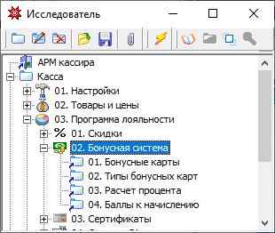
Рис. 80 Бонусная система

2.2.3.2.1 Расчет по бонусным картам
Сумма бонусов, которая добавится к накопленным балам, зависит от суммы чека и рассчитывается через процент, указанный в справочнике Расчет по бонусным картам (Исследователь-Касса-03.Программа лояльности-02.Бонусная система-03.Расчет процента).

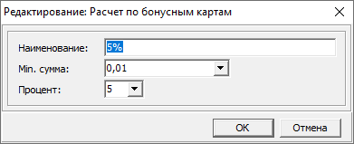
Рис. 81 Расчет по бонусным картам
- Наименование – текстовое поле для присвоения наименования расчету;
- Min сумма – сумма чека, от которой начинает применяться данный расчет накопленных баллов;
- Процент – числовое значение процента для расчета.

2.2.3.2.2 Типы бонусных карт
Внутри бонусной системы могут иметь место несколько типов бонусных карт Расчет по бонусным картам (Исследователь-Касса-03.Программа лояльности-02.Бонусная система-02.Типы бонусных карт), которые различаются следующими признаками.
- Наименование – текстовое поле для присвоения наименования типу;
- Эквивалент руб. – отношение начисляемых баллов к 1 белорусскому рублю;
- Использование:
- Начать использовать баллы через … дней – количество календарных дней с момента, когда был оплачен чек, по которому были начислены данные баллы;
- Баллы сгорают: через … дней – количество календарных дней с момент, когда был оплачен первый чек, по которому были начислены первые баллы;
- Баллы сгорают: точная дата – дата, когда сгорят все начисленные баллы для карт с данным типом;
- Мах. процент для использования – числовое значение процента для расчета суммы оплаты бонусами, применяемого к сумме начисленных бонусов;
- Параметры:
- дни недели, в которые действует бонусная система данного типа;
- С времени - время начала действия бонусной карты с данным типом в рамках одного дня;
- По время - время окончания действия бонусной карты с данным типом в рамках одного дня;

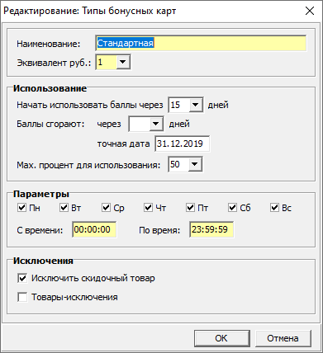
Рис. 82 Типы бонусных карт
- Исключения:
- Исключить скидочный товар – признак исключения из расчета суммы баллов для последующего использования позиции чека с акционным товаром (цена товара по прайсу не равна цене в чеке);
- Товары-исключения - признак исключения из расчета суммы баллов для последующего использования позиции чека с товаром, равным товару или принадлежащего товарной группе, выбранных в данном блоке;

2.2.3.2.3 Бонусные карты
Персональные бонусные карты для клиентов с уникальными кодами регистрируются в справочнике Бонусные карты (Исследователь-Касса-03.Программа лояльности-02.Бонусная система-01.Бонусные карты).
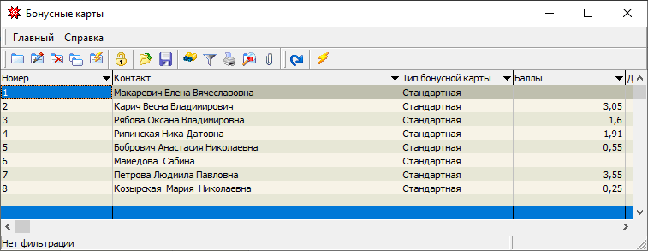
Рис. 83 Бонусные карты
Для добавления новой карты на закладке «Основные» указываем:
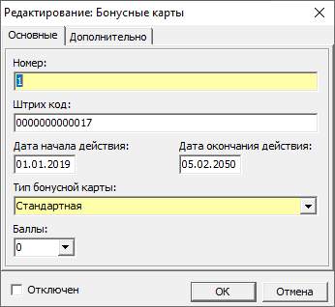
Рис. 84 Создание бонусной карты
- Номер – порядковый номер карты;
- Штрих-код - уникальный код карты для ввода вручную или считывания с помощью считывающего оборудования;
- Дата начала действия – дата начала действия бонусной карты;
- Дата окончания действия – дата окончания действия бонусной карты;
- Тип бонусной карты – наименование типа бонусной карты (выбирается из справочника типов бонусных карт);
- Баллы – накопленные балы, пересчитываются автоматически в момент применения бонусной карты при покупке и расчете по чеку;
- Отключен - флаг устанавливается в случае, если необходимо аннулировать или приостановить действие карты.
На закладке «Дополнительно» заполняем следующие поля:
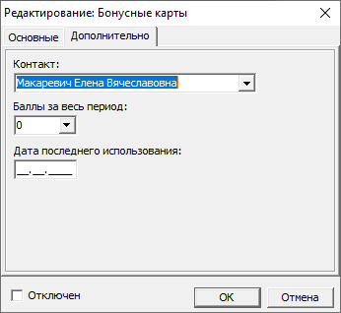
Рис. 85 Бонусные карты. Дополнительные параметры
- Контакт - привязка карты к конкретному клиенту (выбирается из справочника контактов). Если контакта нет в справочнике, то необходимо создать новую запись;
- Баллы за весь период – сумма бонусных баллов за весь период использования карты без учета использованных баллов;
- Дата последнего использования – дата последнего оплаченного чека с примененной бонусной картой.
Дальнейшее изменение расчетных параметров карты будет происходить автоматически в зависимости от суммы покупок по данной карте и правил расчета по бонусным картам.

2.2.3.2.4 Баллы к начислению
Контроль начисления или аннулирования бонусных баллов в разрезе бонусных карт осуществляется согласно служебному справочнику Баллы к начислению (Исследователь-Касса-03.Программа лояльности-02.Бонусная система-04.Баллы к начислению).
Записи в таблице создаются автоматически в процессе сохранения чека продажи с применением бонусной карты с учетом параметров использования карт соответствующего типа.
Записи с неустановленным флагом Рассчитано редактируются (устанавливается флаг Рассчитано) в процессе выполнения периодической автоматической задачи, которая при наступлении даты, равной дате начисления, добавляет сумму к накоплению к баллам на клиентскую бонусную карту (если флаг Аннулировать не установлен) либо обнуляет баллы на клиентской бонусной карте (если флаг Аннулировать установлен).
Красным помечены обработанные строки с баллами, т.е. строки, по которым в момент наступления даты начисления выполнены соответствующие действия:
- для карт с неустановленными признаками Рассчитано и Аннулировать - добавлена сумма баллов на связанную бонусную карту;
- для карт с неустановленным признаком Рассчитано и установленным Аннулировать – обнулены баллы на связанной бонусной карте.
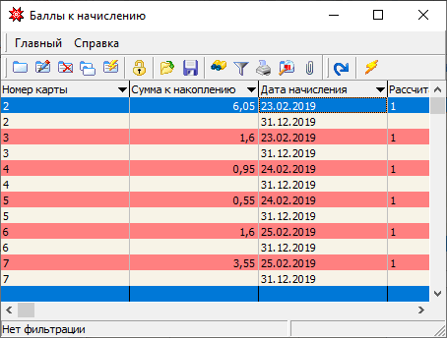
Рис. 86 Баллы к начислению
Каждая запись хранит следующую информацию:
- Сумма к накоплению – сумма, рассчитанная по связанному чеку продажи с использованием данной бонусной карты, которая будет добавлена (если признаки Рассчитано и Аннулировать не установлены) или уже добавлена (если признак Рассчитано установлен, а признак Аннулировать не установлен) к баллам на связанную бонусную карту;
- Дата чека – дата чека продажи, сформировавшего данный балл;
- Дата начисления – при неустановленном признаке Аннулировать: дата добавления баллов на данную бонусную карту; при установленном признаке Аннулировать: дата сгорания бонусных баллов на данной бонусной карте;
- Чек – идентификатор чека, сформировавшего данный балл;
- Рассчитано – признак обработки балла: добавления балла на карту или аннулирования баллов на карте; устанавливается автоматически в запись с неустановленным признаком Рассчитано при наступлении даты начисления и зачислении балла на данную бонусную карту (для записей с неустановленными признаком Рассчитано и Аннулировать) или аннулировании баллов на карте (для записей с неустановленным признаком Рассчитано и установленным Аннулировать);

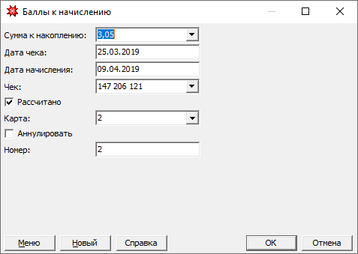
Рис. 87 Подробная информация об использовании баллов
- Карта – номер бонусной карты, для которой сформирован балл к начислению (ссылка);
- Аннулировать – признак записи для контроля даты сгорания баллов по данной бонусной карте;
- Номер – номер бонусной карты, для которой сформирован балл к начислению (число).

2.2.3.3 Подарочные сертификаты
Подарочные сертификаты используются в качестве оплаты за товары согласно положению о сертификатах, принятому в организации, в случае отсутствия такого положения – согласно типовому.
Работа с подарочным сертификатом на кассе подразумевает два этапа. Сначала сертификат реализуется, как товар, по его номинальной стоимости, указанной в типе сертификата. Сертификат, прошедший через реализацию, можно использовать в качестве оплаты за товар согласно настройкам типа данного сертификата.
При работе кассовой системы в связке со складской программой Гедымин настройка работы с подарочными сертификатами осуществляется в складской части и экспортируется на кассовые сервера. Иначе первоначальная настройка скидок производится на КС. Все изменения передаются на кассы в соответствии с настройками синхронизации касс.
Для учета подарочных сертификатов и описания регламента работы сертификатов предназначен раздел Сертификаты (Исследователь-Касса-03.Программа лояльности-03.Сертификаты).
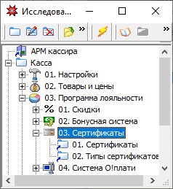
Рис. 88 Сертификаты

2.2.3.3.1 Типы сертификатов
Настройка работы с сертификатами начинается с указания применяемых типов сертификатов, для этого предназначен справочник Типы сертификатов (Исследователь-Касса-03.Программа лояльности-03.Сертификаты-02.Типы сертификатов).
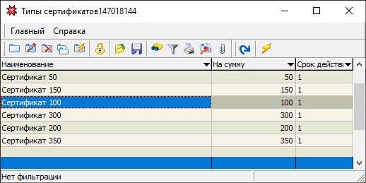
Рис. 89 Типы подарочных сертификатов
Для добавления нового типа заполняем поля:
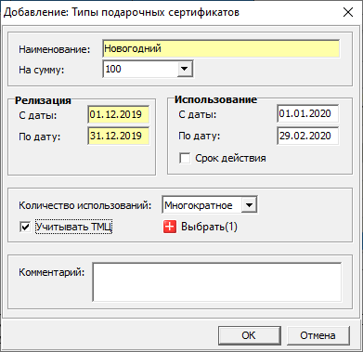
Рис. 90 Добавление типа сертификата
- Наименование – текстовое поле для наименования типа;
- На сумму – предельная сумма покупок для данного типа;
- Реализация:
- С даты – дата начала реализации подарочных сертификатов данного типа;
- По дату – дата окончания реализации сертификатов данного типа;
- Использование (если данный блок не заполнен, у сертификатов данного типа не будет ограничений по сроку погашения):
- С даты – дата, при наступлении которой можно использовать сертификат в счет оплаты за товар (неактивно при установленном флаге Срок действия);
- По дату – последний день, когда можно использовать сертификат в счет оплаты за товар (неактивно при установленном флаге Срок действия);
- Срок действия – признак, что период использования сертификата равен количеству дней, введенному в сопутствующем окне; начальной датой периода является дата продажи пользовательского сертификата;
- Количество использований – принцип погашения сертификатов данного типа: однократное (одним чеком) либо многократное (несколькими чеками);
- Учитывать ТМЦ – при установке данного флага появляется возможность выбора товаров и/или групп товаров, которые можно включать в сумму для оплаты данным типом сертификатов, выбор осуществляется из справочника ТМЦ;
- Комментарий – текстовое поле для описания типа сертификата.
Для каждого типа сертификатов также можно настроить ограничения по товарам, которые не могут оплачиваться данным типом сертификатов (см. п. ).

2.2.3.3.2 Пользовательские сертификаты
Для хранения данных об именных сертификатах служит справочник Сертификаты (Исследователь-Касса-03.Программа лояльности-03.Сертификаты-01.Сертификаты).
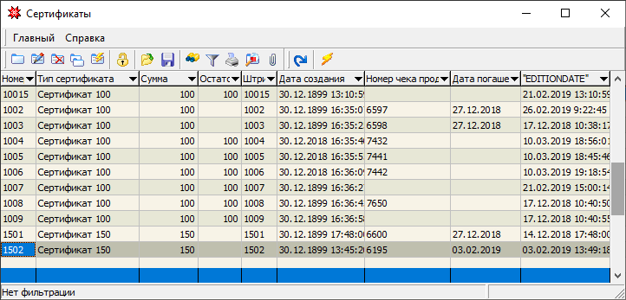
Рис. 91 Пользовательские сертификаты
Для добавления нового сертификата в ручном режиме на закладке «Основное» указываем:
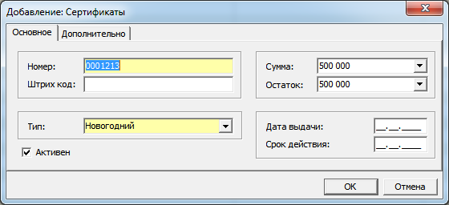
Рис. 92 Добавление сертификата
- Номер - уникальный номер бланка сертификата;
- Штрих-код - штрих-код (при наличии) для возможности определения на кассе с помощью считывающего оборудования;
- Тип - тип сертификата (выбирается из справочника «Типы сертификатов»);
- Сумма - автоматически заполняется значением поля «На сумму» выбранного типа сертификата;
- Остаток - при создании автоматически заполняется значением поля «На сумму» выбранного типа сертификата, изменяется автоматически при оплате чека данным сертификатом;
- Дата выдачи - дата реализации сертификата;
- Срок действия - дата окончания действия сертификата;
- Активен - флаг устанавливается для активации сертификата и снимается в случае, если необходимо аннулировать или приостановить его действие.
На закладке «Дополнительно» при необходимости вносим идентификационные данные (Фамилия, Имя, Отчество) о клиенте, которому передается данный сертификат.
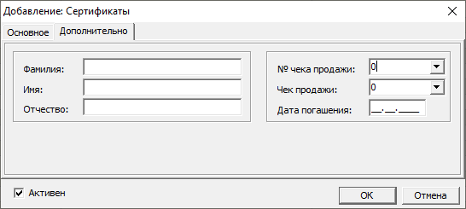
Рис. 93 Сертификат. Дополнительная информация
Остальные поля на данной закладке заполняются автоматически в момент сохранения чека, погашенного данным сертификатом.
Возможен массовый ввод номеров сертификатов одного типа. Для этого предназначена функция «Генератор сертификатов», которая доступна через кнопку «Макросы и события» на панели инструментов формы.

2.2.3.4 Система О!плати
О!плати (Исследователь-Касса-03.Программа лояльности-04.О!плати).

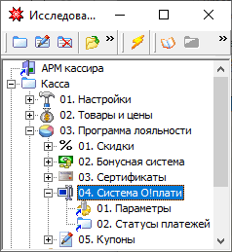
Рис. 94 Система О!плати

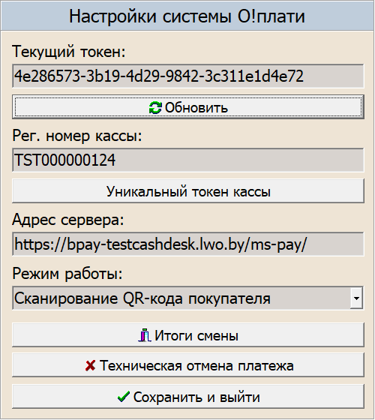
Рис. 95 Настройки системы О!плати

2.2.3.5 Купоны
В системе предусмотрена возможность вывода на чек дополнительной нефискальной текстовой информации. Доступ к параметрам настройки условий вывода и отображения в чеке такой информации может быть осуществлен из параметров системы (см. п) или из раздела Купоны (Исследователь-Касса-03.Программа лояльности-05.Купоны).
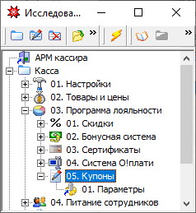
Рис. 96 Купоны

2.2.4 Продажа товаров в кредит
Кассовая система позволяет реализовывать товары в кредит сотрудникам предприятия или физическим лицам, идентифицируя их по табельному номеру сотрудника или по предъявлению персональной кредитной карты (которой также может служить пропуск сотрудника, зарегистрированный в проходной системе предприятия). При этом существует возможность контролировать предельную сумму кредита.
Кроме того, данные о суммах продаж в кредит по каждому сотруднику могут быть экспортированы в модуль «Зарплата и кадры» комплекса Гедымин или стороннюю учетную систему.
Для настройки системы продажи в кредит предназначен раздел Питание сотрудников (Исследователь-Касса-04.Питание сотрудников). В данном блоке представлены все необходимые инструменты для настройки кредитной системы.

.
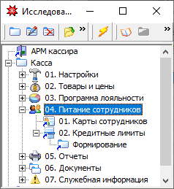
Рис. 97 Питание сотрудников
При работе кассовой системы в связке со складской программой Гедымин настройка системы продажи в кредит осуществляется в складской части и экспортируется на кассовые сервера. Иначе первоначальная настройка производится на КС. Все изменения передаются на кассы в соответствии с настройками синхронизации касс.

2.2.4.1 Кредитные карты
Персональные кредитные карты хранятся в справочнике Карты сотрудников (Исследователь-Касса-04.Питание сотрудников-01.Карты сотрудников).
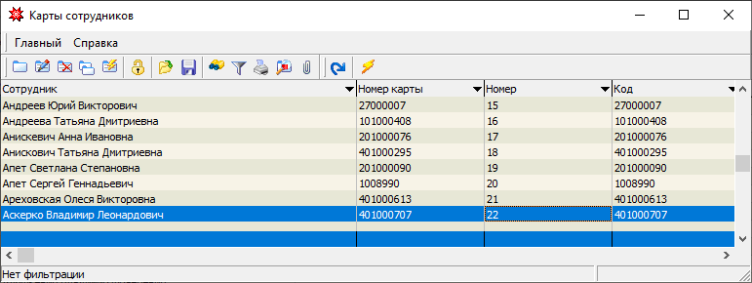
Рис. 98 Карты сотрудников
Для добавления новой карты заполняем поля:
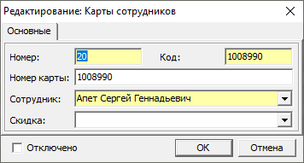
Рис. 99 Добавление карты сотрудника
- Номер - порядковый номер карты;
- Код – уникальный код карты для возможности определения на кассе с помощью считывающего оборудования;
- Номер карты – уникальный код карты для ввода на кассе с клавиатуры, может принимать то же значение, что и в поле «Код»;
- Сотрудник – ФИО сотрудника (или физического лица) (выбираем из справочника контактов). Если контакта нет в справочнике, то необходимо создать новую запись;
- Скидка – тип скидки для предоставления сотруднику дополнительно скидки по данной карте (выбирается из справочника типов дисконтных карт), заполняется при необходимости;
- Отключено – флаг устанавливается в случае, если необходимо аннулировать или приостановить действие карты сотрудника.
Возможна синхронизация карт сотрудников (первичная загрузка, ежедневное обновление) с автоматизированной пропускной системой предприятия системой.

2.2.4.2 Назначение кредитных лимитов
Для каждой карты сотрудника может быть установлен кредитный лимит, т.е. максимальная сумма покупок по карте в кредит в течение определенного периода времени. После достижения предельной суммы при оформлении продажи по данной карте оплата в кредит будет невозможна, только другими действующими видами оплаты, однако привязка карты к чеку будет оставаться. Кредитные лимиты назначаются в справочнике «Кредитные лимиты» (Исследователь-Касса-04.Питание сотрудников-02.Кредитные лимиты).
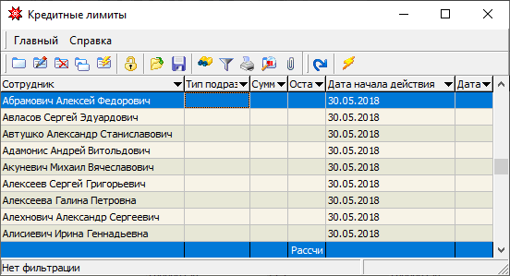
Рис. 100 Кредитные лимиты
Для добавления нового лимита в ручном режиме указываем:
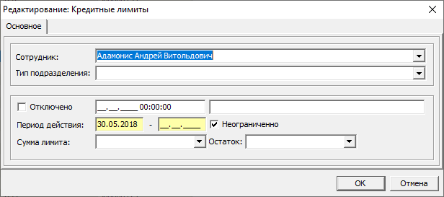
Рис. 101 Добавление лимита
- Сотрудник - ФИО сотрудника (или физического лица) (выбирается из справочника контактов);
- Тип подразделения - не используется;
- Отключено - флаг устанавливается в случае, если необходимо аннулировать или приостановить действие лимита; при этом автоматически заполняются связанные поля, расположенные рядом: дата блокировки значением текущей даты и текстовый комментарий значением «Заблокировано»;
- Период действия - дата начала периода и дата окончания периода для данного лимита. При установке флага «Неограниченно» лимит не учитывается, т.е. считается неограниченным;
- Сумма лимита - предельная сумма продажи в кредит для данного сотрудника в указанный период времени.
- Остаток - при создании заполняется значением поля «Сумма лимита», изменяется автоматически при оплате чека с применением карты данного сотрудника.
Кредитные лимиты могут быть сформированы автоматически по группам сотрудников с одинаковыми условиями использования лимитов. Для этого создан вспомогательный справочник Формирование (Исследователь-Касса-04.Питание сотрудников-02.Кредитные лимиты-Формирование).
Предварительно с помощью кнопки Добавить сотрудников формируются списки сотрудников с разными типами лимитов и сроками действия. После этого выполняется команда Сформировать лимиты, которая создает кредитные лимиты по сотрудникам в соответствии с указанным типом и на указанный период действия.

2.2.5 Формирование отчетов
Кассовая система предоставляет возможность получать различного вида отчетную информацию, которая формируется на основании сохраненных чеков. Все отчеты сгруппированы по типу отчетной информации и доступны в разделе Отчеты (Исследователь-Касса-05.Отчеты). Перечень отчетов одинаков на кассах и на КС, однако отчет, сформированный на кассе, может отобразить данные только по данной кассе, а на КС – по всем кассам.
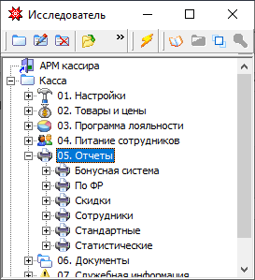
Рис. 102 Отчеты
После выбора нужного отчета, в зависимости от его вида перед выводом отчета на экран может открыться форма запроса параметров его построения.
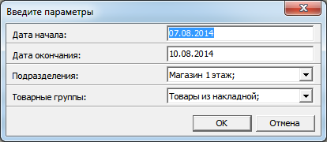
Рис. 103 Пример формы параметров для построения отчета
В таких формах желтым цветом обычно выделены параметры, являющиеся обязательными для заполнения, как правило, они влияют на выборку информации для построения отчета. Кроме того, есть параметры, которые вводятся только для отображения на форме отчета (например, подписи и т.д.).
После заполнения формы параметров и их подтверждения (кнопка ОК) произойдет формирование отчета и откроется форма предварительного просмотра отчета, которая содержит наименование отчета, кнопки управления отчетом и сам отчет в режиме просмотра.
Используя кнопки управления на форме предварительного просмотра отчета, можно отправить отчет на печать, изменить масштаб просмотра (без изменения масштаба печати), экспортировать отчет в MSWord, MSExcel, или в файл, а также осуществить поиск внутри отчета.

2.2.6 Кассовые документы
Основной документ, который формирует касса в процессе эксплуатации – кассовый чек. Доступ к чекам осуществляется в разделе Документы (Исследователь-Касса-06.Документы). Причем на КС можно просмотреть чеки по всем кассам, но только с признаком Распечатано. Аннулированные и аварийные чеки можно увидеть только на кассе.
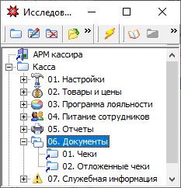
Рис. 104 Кассовые документы

Окно списка чеков (Исследователь-Касса-06.Документы-01.Чеки) разделено на две части. В верхней части отображается список чеков с общей информацией по чеку, отфильтрованный и отсортированный в соответствии с пользовательскими настройками фильтрации. В нижней части отображается перечень товарных позиций по выделенному чеку.
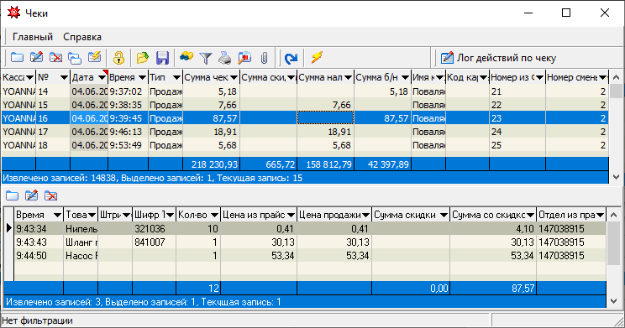
Рис. 105 Список чеков
В кассовой части доступен просмотр лога операций по выделенному чеку, который вызывается кнопкой «Лог действий по чеку».
Таблица Отложенные чеки (Исследователь-Касса-06.Документы-02.Отложенные чеки) выделяет оформленные чеки, отложенные для последующей фискальной оплаты.

2.2.7 Служебная информация
Содержание раздела Служебная информация (Исследователь-Касса-07.Служебная информация) отличается на кассе и на КС. Общими являются служебные справочники (см. п.) и лог информации при синхронизации.
Для кассы предусмотрены дополнительные таблицы для логирования действий кассира и операций на ФР. Кроме того, здесь находится справочник для разграничения прав для групп пользователей.
На сервере блок синхронизации расширен настройками синхронизации и логом передачи информации в складскую часть Гедымин.
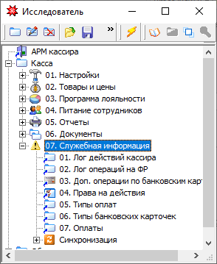
Рис. 106 Служебная информация

2.2.7.1 Служебные справочники
Большинство служебных справочников недоступны для просмотра из основного меню Исследователя, поскольку содержат предопределенные данные, на которых построена логика работы системы. Дополнительные данные в такие справочники могут быть внесены только программистом на в случае изменения функциональности системы.
Служебные справочники, представленные в разделе Служебная информация, описывают состав системы оплат.

2.2.7.1.1 Типы оплат
Справочник Типы оплат (Исследователь-Касса-07.Служебная информация-05.Типы оплат) содержит перечень доступных типов оплат с настройками каждого типа. Первичная настройка включает предопределенные типы оплаты, поставляемые с системой.
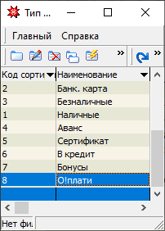
Рис. 107 Предопределенные типы оплаты
В процессе работы можно добавить новый тип оплаты, задав его параметры для расчета и ФР.
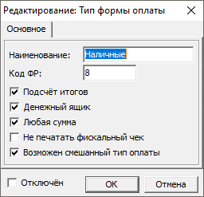
Рис. 108 Тип оплаты
- Наименование – текстовое поле для наименования типа, отображаемое при оплате чека;
- Код ФР – числовой код, соответствующий коду типа оплаты на подключенном ФР;
- Подсчет итогов – отвечает за передачу на ФР команды о необходимости подсчета итогов кассовой выручки по платежным средствам, а также контроля по отрицательному итогу суммы по данному платежному средству при аннулировании продажи и при возврате денежных сумм;
- Денежный ящик – устанавливает необходимость автоматического открытия денежного ящика при оплате чека данным типом;
- Любая сумма – отвечает за передачу на ФР информации о возможности введения суммы оплаты, предложенной клиентом;
- Не печатать фискальный чек – обозначает принадлежность данного типа к нефискальному виду оплаты;
- Возможен смешанный тип оплаты – устанавливает возможность использования данного типа для частичной оплаты чека, остаток суммы по чеку в этом случае может быть оплачен другим типом оплаты, в котором также установлен данный признак;
- Отключен - флаг устанавливается в случае, если необходимо исключить доступность оплаты данным типом на кассе.

2.2.7.1.2 Типы банковских карточек
Справочник Типы банковских карточек (Исследователь-Касса-07.Служебная информация-06.Типы банковских карточек) предназначен для возможности выбора определенной платежной системы при оплате банковской картой. Для использования этой функции в общих параметрах системы должен быть установлен признак Использовать банковские карты, а также признак Использовать типы банковских карт.
Тип банковской карты описывается следующими признаками:
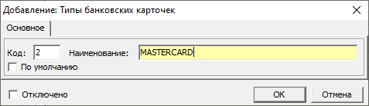
Рис. 109 Типы банковских карточек
- Код – цифровой код, соответствующий коду типа карты на банковском терминале;
- Наименование – текстовое поле для наименования типа;
- По умолчанию –;
- Отключено - флаг устанавливается в случае, если необходимо исключить доступность применения данного типа.

2.2.7.1.3 Оплаты
Таблица Оплаты (Исследователь-Касса-07.Служебная информация-07.Оплаты) предназначена для хранения информации о типах оплаты по чекам. Запись в данную таблицу добавляется в момент оплаты чека кассиром. Для каждого чека существует столько записей об оплатах, сколько типов оплаты использовалось при его рассчете.

2.2.7.1.4 Дополнительные операции по банковским картам
Справочник Доп. операции по банковским картам (Исследователь-Касса-07.Служебная информация-03.Доп. операции по банковским картам) используется в случае подключения к кассе банковского платежного терминала и отображает соответствие функциональных клавиш операциям для банковского терминала. Данный справочник доступен только на кассе и только в режиме просмотра.
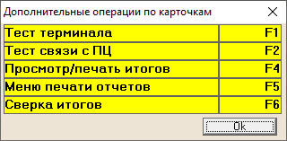
Рис. 110 Дополнительные операции по банковским картам

2.2.7.2 Логирование операций на кассе
В процессе работы кассира выполняется автоматическое логирование его действий, а также отдельное логирование операций, передаваемых кассой на ФР.

2.2.7.2.1 Лог действий кассира
Лог действий кассира (Исследователь-Касса-07.Служебная информация-01.Лог действий кассира) отображает посекундную последовательность действий кассира в процессе работы в системе. Он предназначен для возможности воспроизведения этих действий при решении спорных ситуаций. Доступен только на кассе.
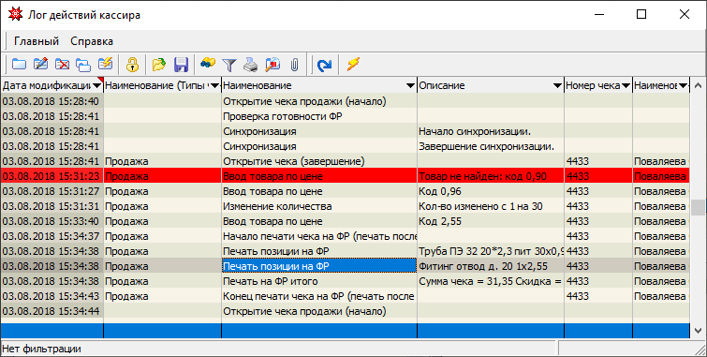
Рис. 111 Лог действий кассира
Перечень предопределенных действий, которые сохраняются в лог, хранится в системной таблице Действия кассира. Действия, в процессе которых произошла ошибка, в логе выделены красным цветом. Данные в логе можно отфильтровать по дате, конкретной операции, в том числе только действия с ошибками. На действия по конкретному чеку также можно перейти из списка чеков.

2.2.7.2.2 Лог операций на ФР
Лог операций на ФР (Исследователь-Касса-07.Служебная информация-02.Лог операций на ФР) отображает перечень операций, переданных на ФР (кроме операций с чеками) в разрезе даты и времени. Доступен только на кассе. Действия, в процессе которых произошла ошибка, в логе выделены красным цветом.
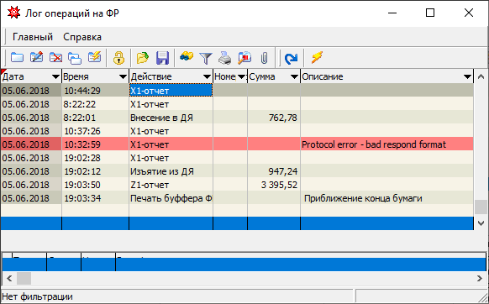
Рис. 112 Лог операций на ФР

2.2.7.3 Разграничение прав
Права на действия (Исследователь-Касса-07.Служебная информация-04.Права на действия) позволяют разграничить возможность выполнения определенных кассовых операций для трех предопределенных групп пользователей, работающих в торговом зале (кассир, старший кассир, менеджер).
Например, если для группы пользователей Кассиры не установлено право на совершение возврата по товару, то при попытке открытия чека возврата кассиру будет предложено ввести пароль старшего кассира и, возможно, подтвердить его ключом POS клавиатуры (в зависимости от установленных признаков «Запрашивать пароли» и «Использовать ключи» в параметрах системы).
Список доступных действий хранится в системной таблице и может быть изменен программистов при изменении функциональности системы. Добавление или удаление группы пользователей, которой будет доступно данное действие, производится в процессе конфигурирования системы под конкретный объект.

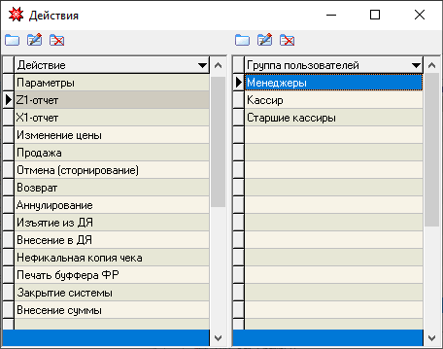
Рис. 113 Настройка прав

2.2.8 Синхронизация данных
Для синхронизации данных между элементами торгово-кассовой системы до начала ввода данных необходимо произвести настройки, определяющие связь между базами данных и перечень синхронизируемых данных.
1. На базе ССУ, в случае работы кассовой системы в связке со складской программой Гедымин, заполнить справочник Кассовые сервера, в который добавляются все КС, с которыми будет синхронизироваться база ССУ, указываются пути подключения к ним и их принадлежность торговым подразделениям.
Для указания, какая информация должна синхронизироваться с КС, актуализируется справочник Таблицы для синхронизации (по умолчанию заполнен предопределенными данными).
2. На базе КС заполнить справочник Кассы (см. п.), в который добавляются все кассы, связанные с данным КС.
Для указания, какая информация должна синхронизироваться, заполняется справочник Таблицы для синхронизации (Исследователь-Касса-07.Служебная информация-Синхронизация-Таблицы для синхронизации), см. п..
Данные из указанных в справочнике таблиц, изменяемые в процессе работы, попадают в лог информации (Исследователь-Касса-07.Служебная информация-Синхронизация-Лог информации) и хранятся в логе до запуска процесса синхронизации (согласно настройкам синхронизации в параметрах, вручную или автоматической задачей). В случае успешной передачи данных лог очищается, иначе – в позицию лога с непереданными данными добавляется информация об ошибке.
3. На базах POS в форме параметров системы установить параметры (см. п.):
- «Синхронизировать с главной базой» и указать путь к базе КС;
- «Выгрузка данных по чекам».
4. Кроме того, на каждой из баз (ССУ, КС, ККМ) необходимо активировать автозадачи, отвечающие за периодическую проверку наличия измененных данных в логе и передачу данных на соответствующие базы данных.

2.2.8.1 Таблицы для синхронизации
Справочник Таблицы для синхронизации (Исследователь-Касса-07.Служебная информация-Синхронизация-Таблицы для синхронизации) содержит перечень таблиц, содержащих данные, которые должны быть синхронизированы. Этот справочник поставляется с базой КС уже заполненным.
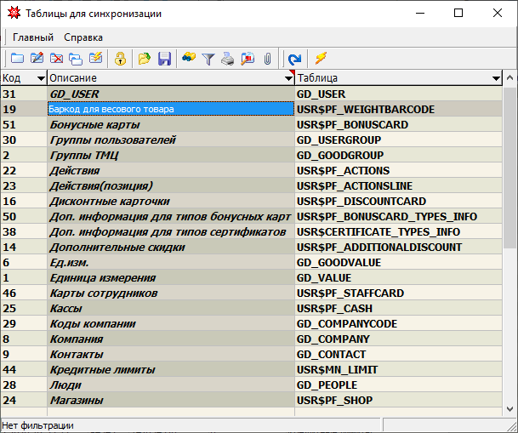
Рис. 114 Таблицы для синхронизации
Данные, содержащиеся в таблицах для синхронизации, можно разделить на следующие виды:
Данные по товарам:
- Единицы измерения;
- Группы ТМЦ;
- Товары;
- Штрихкоды;
- Дополнительные единицы измерения.
Служебная информация:
- Группы пользователей,Пользователи;
- Права на действия;
- Кассы;
- Кассиры;
- Магазины;
- Баркод для весового товара;
- Сотрудники;
- Контакты;
- Банки;
- Подразделения;
- Основания изменения цены;
- Компании.
Данные для работы системы скидок:
- Расчет по накопительным скидкам;
- Тип дисконтных карт;
- Суммы скидок;
- Товар-исключение для скидки;
- Правила скидок;
- Контакты;
- Люди;
- Карточки клиента;
- Накопительные суммы;
- Дисконтные карты.

2.2.8.2 Синхронизация между ССУ и КС

2.2.8.2.1 ССУ → КС
Количественный учет товаров осуществляется на базе ССУ. При первичном подключении кассовой системы к складской, необходимо передать данные о всех товарах и ценах в прайс КС. Для этого в ССУ Гедымин необходимо запустить глобальный макрос «Экспортировать остатки».
В работающей системе обновление цен в прайсе КС осуществляется после расценки товара по каждой новой приходной накладной ССУ выполнением локального макроса «Экспортировать».
Настройка системы лояльности в ССУ аналогична настройке на КС (см. п.), дополнительным является параметр Подразделение, определяющий, на какие КС нужно передавать данные. После каждого изменения справочников, относящихся к системе лояльности, необходимо выполнять соответствующие команды экспорта.

2.2.8.2.2 КС → ССУ
Загрузка данных о реализации товаров на кассах в ССУ с базы КС необходимо осуществляется при выполнении макроса «Импорт продаж» в складской части. Макрос можно выполнять через любые промежутки времени вручную или автоматически с помощью автозадачи. При этом происходит списание с остатков товара, проданного по чекам. Товары проданные, но отсутствующие в остатках, сохраняются в справочнике «Ошибки при импорте» для последующего анализа и обработки.
Синхронизации данных по системам лояльности осуществляется автоматически с помощью соответствующей автозадачи с указанной в задаче периодичностью.

2.2.8.3 Синхронизация между КС и POS

2.2.8.3.1 КС → POS
Обновление данных на кассе (по товарам, по скидкам, справочной информации) на основании данных из лога информации на КС для данной кассы осуществляется автоматически при открытии чека на POS.
Для передачи первичной информации с КС на новую кассу предусмотрены команды:
- на КС: выполнение глобально макроса Синхронизация - Внести начальные данные;
- на POS: выполнение глобального макроса Синхронизация – Синхронизировать данные.

2.2.8.3.2 POS → КС
Передача оплаченных чеков со всей сопутствующей информацией по чеку с POS на КС осуществляется при каждом закрытии чека на кассе при наличии связи между базами.

3 Работа кассира

3.1 Вход в систему
Для входа в режим кассира необходимо в окне для ввода пароля ввести свой пароль, который в базе уникален. По нему определяется логин. Логин и пароль пользователь должен подтвердить поворотом ключа в POS-клавиатуре (L1 - кассир, L2 – старший кассир, L3 - менеджер).
Важно: поворот ключа эквивалентен нажатию на кнопку, и реакция на него возможна, только если поворот произошел после входа в систему, когда активным является окно ввода пароля или главное окно продаж. Поэтому, если при входе в систему ключ уже вставлен и находится в нужном положении, необходимо повернуть его, а потом вернуть в первоначальное положение.

3.2 Режим работы кассира (краткий обзор)
В режиме кассира возможны следующие кассовые операции:
- оформление продажи;
- оформление возврата;
- отмена чека;
- внесение денег в кассу;
- изъятие денег из кассы;
- печать сменного Z-отчета;
- печать X-отчета;
- печать нефискальной копии чека.

Оформление продажи подразделяется на следующие этапы.

Ввод товаров. При вводе товаров кассир вводит товары, отобранные покупателем.
Расчет с покупателем. При расчете с покупателем кассир получает от покупателя оплату, выдает сдачу.

Оформление возврата по чеку подразделяется на следующие этапы.

Выбор чека. Выбирается чек, по которому производится возврат товаров. Эта операция является необязательной.
Выбор позиций. Выбираются товары, которые возвращает покупатель. Если предварительно был указан номер чека продажи, по которому осуществляется возврат, будет возможен выбор только тех товаров, которые присутствовали в чеке продажи (также с контролем количества).
Расчет с покупателем. При расчете с покупателем кассир возвращает покупателю деньги за возвращенный товар.

3.3 Экран кассира
Экран кассира – это экран, в котором кассир производит все расчеты с покупателем: продажу и возврат товаров, проведение скидок, оформление чеков и т.п.
Экран кассира состоит из следующих элементов (рис 3.1):
- список позиций;
- поле ввода информации;
- подсказка для обычной клавиатуры;
- дополнительные признаки товара;
- монитор кассира, работающего с кассой;
- монитор активного товара;
- монитор номера чека;
- монитор сумм чека;
- строка статуса;
- часы.

Список обработанных товаров содержит:
- номер позиции в чеке;
- название товара;
- количество данного товара;
- цену за единицу товара с учетом скидки (или без учета, если в параметрах установлена галочка «Отображать цену без скидки»);
- суммарную стоимость позиции чека;
- имя продавца (если необходимо указывать продавца);

Строка ввода информации используется для ввода любой нужной кассиру информации. При вызове кассовой операции данные для проведения этой операции берутся из строки ввода информации. Механизм проведения кассовой операции следующий: сначала данные вводятся в строке ввода информации, потом нажимается клавиша, соответствующая этой операции.
Возможно перемещение по списку товаров с помощью стрелок «Вверх», «Вниз», однако для редактирования количества и цены доступна только последняя позиция.
Мониторы предназначены для того, чтобы показывать кассиру необходимую информацию о текущей покупке, текущем чеке, сумме оплаты и скидки.

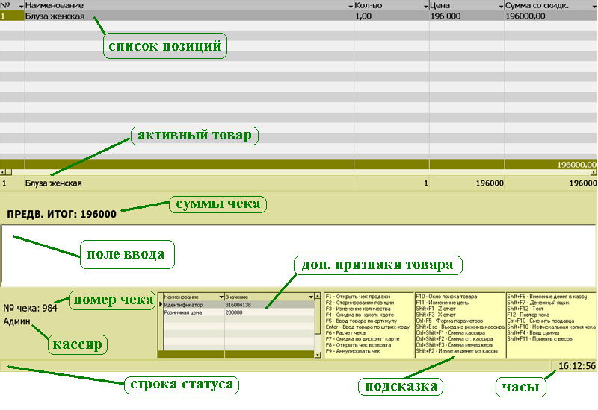
Рис. 3.1 Экран кассира

3.4 Кассовые операции
Режим кассира предназначен для обслуживания покупателей. Все функции режима, называемые кассовыми операциями, связаны с конкретными клавишами на клавиатуре. Каждая кассовая операция выполняется по нажатию соответствующей клавиши, на каждой у которой установлена надпись, показывающая, для какой операции она предназначена.
Многие кассовые операции требуют данных. Такими данными может быть сумма покупки, номер чека, артикул товара и т.п.
Описание клавиш кассовых операций для стандартной настройки клавиатуры находится в части “Приложения”, главе “Клавиши кассовых операций”

3.4.1 Открытие чека

3.4.1.1 Продажа
Чек на продажу оформляется при продаже товара покупателю. В этом чеке содержится:
- информация по магазину;
- заголовок, включающий номер кассы, дату и время покупки, фамилию кассира;
- список проданных товаров с указанием названия, количество купленного товара и общей стоимости товара;
- информация о скидках, представленных данному покупателю;
- итоговая сумма продажи;
- информация об оплате: тип оплаты (наличные, карта, безнал) и сумма оплаты;
- сумма возвращенной сдачи.
При загрузке АРМ кассира или после закрытия чека продажи \ возврата автоматически открывается новый чек продажи. В иных случаях, его можно открыть по кнопке Прод.

3.4.1.2 Возврат
Чек на возврат товара оформляется при возврате покупателем товара, купленного на данной кассе. В этом чеке присутствует:
- информация по магазину;
- заголовок, включающий номер кассы, фамилию кассира, дату и время возврата и т.п.;
- список возвращенных товаров с указанием артикула и названия товара, количества и общей стоимости возвращенного товара;
- итоговая сумма возврата;
- информация о возвращаемой сумме: тип (наличные, карта, безнал) и сумма возврата;

Чек возврата может быть привязан к определенному чеку продажи, либо быть независимым. Для того, чтобы начать чек на возврат, привязанный к чеку продажи, нужно ввести номер чека, по которому проводится возврат, и нажать кнопку Возврат. Открытый чек отменяется. Если номер введен не был, откроется независимый чек возврата.
Далее необходимо выбрать товары, которые возвращает покупатель. Если возврат происходит по конкретному чеку продажи, будут доступны только товары, содержавшиеся в чеке продажи, иначе – все товары.
Если известен чек продажи, то цена товара берется из его соответствующей позиции, иначе – из прейскуранта.
После выбора всех необходимых товаров нажмите на клавишу Расч..

3.4.1.3 Отмена чека
Иногда весь чек необходимо полностью отменить до того, к Для этого необходимо нажать кнопку “Аннул.”, подтвердить отмену. Произойдет следующее:
- текущий чек сбрасывается;
- на контрольной и чековой лентах печатается “Отмена”.

3.4.2 Добавление позиции

3.4.2.1 Поиск по артикулу
Для поиска товара по артикулу необходимо ввести значения артикула в поле ввода и нажать кнопку “Арт”.

3.4.2.2 Поиск по штрих-коду
Для ввода товара со штриховым кодом необходимо считать штриховой код товара сканером. При этом товар ищется по считанному штриховому коду в таблице данных. При удачном считывании сканер подает звуковой сигнал.
Если невозможно считать штриховой код сканером, то кассир может ввести в поле ввода цифровую интерпретацию кода, напечатанную под этим кодом, и нажать кнопку “Ввод ШК”.
При удачном завершении операции поиска кода в таблице данных товар появляется на мониторе активного товара.
При считывании штрихового кода в поле количества активного товара устанавливается:
- для весового товара – вес товара;
- для штучного товара – единица.

3.4.2.3 Поиск в справочнике
Выбор товара из списка происходит следующим образом: кассир нажимает клавишу ТМЦ и выбирает товар из списка товаров с помощью клавиш со стрелками в диалоговом окне (рис 3.2).

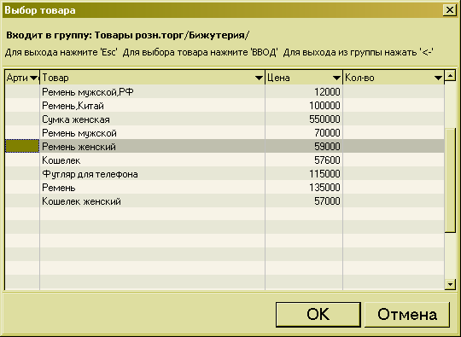
Рис. 3.2 Окно выбора товара

- Чтобы просмотреть товары определенной группы, необходимо выбрать ее и нажать “Ввод”. Поиск товар внутри группы можно производить по артикулу. При вводе символов они набираются в строке артикула, и курсор автоматически устанавливается на первом товаре, артикул которого начинается с набранной строки. Для выхода из текущей группы необходимо нажать на стрелку влево (←).
- При использовании обычной клавиатуры возможен поиск по наименованию товара. Для этого необходимо в поле ввода информации ввести строку, входящую в наименование товара и нажать клавишу “ТМЦ”. После этого в окне выбора товара будет выведен список групп и товаров, содержащих введенную строку (рис 3.3).

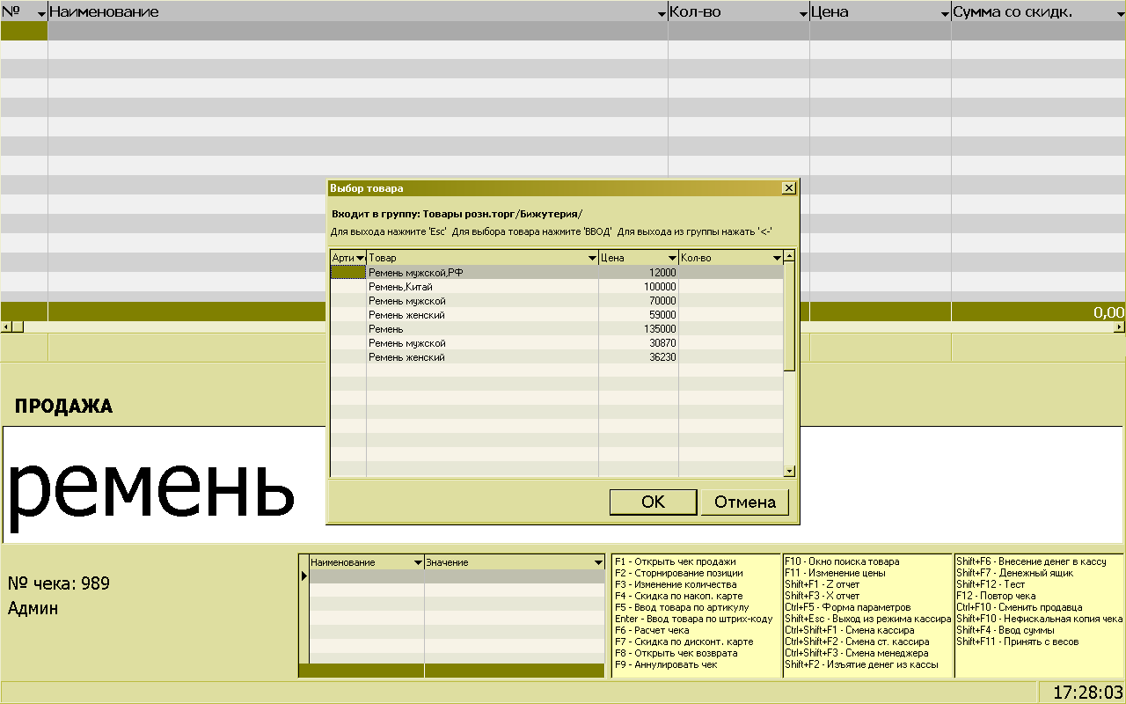
Рис. 3.3 Окно выбора товара по наименованию

Возможна ситуация, когда для одного и того же товара на одном подразделении в прай-листе указано несколько цен (например, при продаже уцененных товаров). В этом случае при поиске товара по артикулу или ШК кассиру будет предложено выбрать товар с необходимой ценой в диалоговом окне.

3.4.2.4 Ввод суммы
Если в магазине по каким-либо причинам ведется суммовой учет (т.е. не заполнены прайс и справочник товаров), вместо товаров кассир может просто вносить суммы. Для этого он должен внести нужную сумму в поле ввода и нажать кнопку Сумм. В чек добавиться новая позиция с количеством 1 и ценой, равной внесенной сумме.

3.4.3 Редактирование позиции чека
Редактирование позиций чека возможно только для активного товара.

3.4.3.1 Изменение количества
При покупке нескольких единиц товара можно:
- последовательно считывать сканером ШК этих товаров;
- выбрать товар, затем ввести количество и нажать клавишу “Кол-во”.
При удачном завершении операции новое количество товара показывается в поле количества монитора активного товара.

Количество весового товара, снабженного штриховым кодом, может вводиться автоматически при считывании штрихкода сканером или ввода его цифровой интерпретации. В этом случае кассиру достаточно ввести или считать штрихкод товара и нажать клавишу “Ввод ШК”.
Если к АРМ кассира подключены весы, то кассир может не вводить количество вручную, а получить его с весов. Для этого товар нужно положить на весы и нажать кнопку “Весы”. В поле ввода отобразится вес товара.
Изменение количества может быть ограничено в двух случаях: настроен контроль остатков, и в прайс-листе количество выбранного товара меньше, чем кассир пытается внести, или открытый чек является чеком возврата, привязанным к чеку продажи (тогда нельзя вернуть больше товара, чем было продано).

3.4.3.2 Изменение цены
В некоторых случаях кассир может изменять цену товара, введенную в прайс-листе. Для этого необходимо ввести новую цену и нажать клавишу Изм.цены. Если установлен параметр Запрашивать причину изменения цены (рис 3.4), то пользователь должен выбрать причину в окне ее выбора.

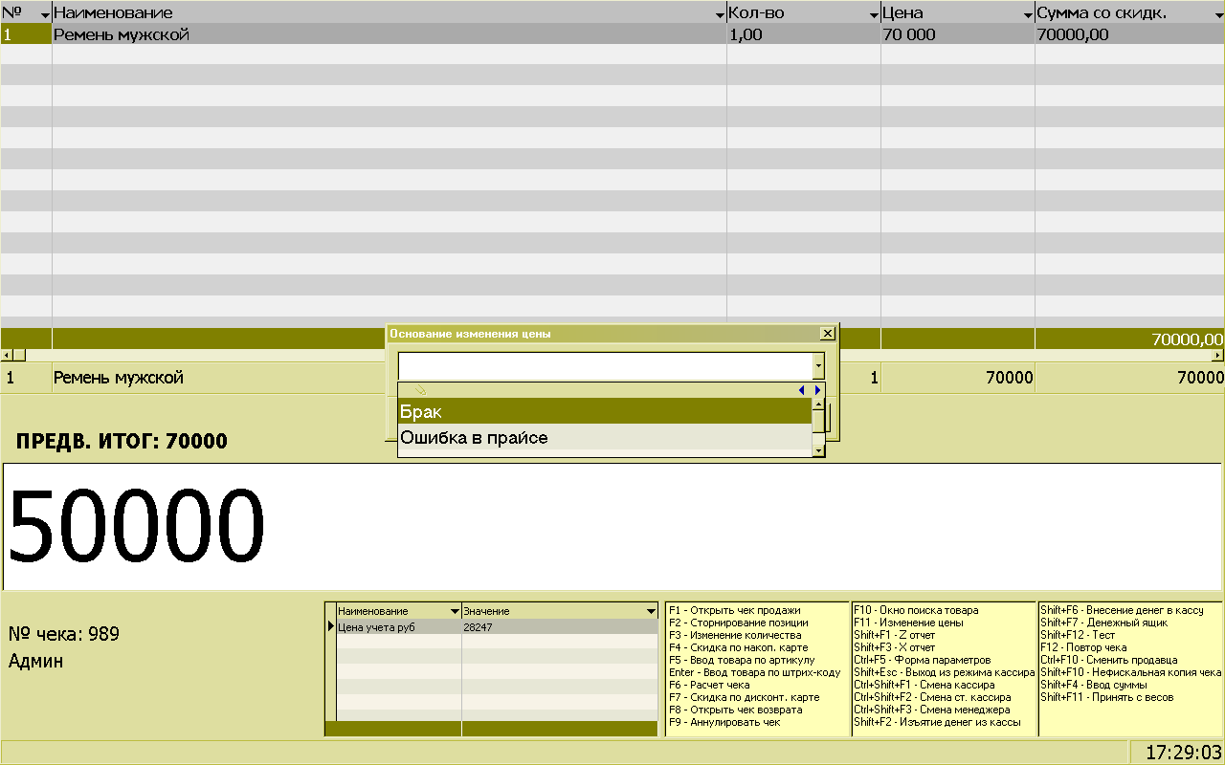
Рис. 3.4 Окно выбора причины изменения цены

3.4.4 Сторнирование позиции
Если кассир неправильно ввел товар и после этого ввел другие так, что товар переместился в список обработанных товаров, или если покупатель отказался от уже обработанного товара, то до начала расчета чека кассир может отменить этот товар.
Для отмены уже обработанного товара необходимо ввести номер позиции в чеке и нажать клавишу “Сторн.”. Отменяемый товар будет показан в мониторе активного товара с отрицательным количеством.
Ввод следующего товара или начало расчета будут означать, что отмена подтверждена.
Для сторнированной позиции невозможно редактирование количества и цены товара.
Если чек печатается не по позициям, а после расчета, то отмененные позиции не выводятся.

3.4.5 Расчет скидок
Позволяется проводить разнообразные скидки (наценки) на товары. Все скидки рассчитываются заново при добавлении позиции в чек. Скидки не пересчитываются в чеках возврата.
Виды скидок:
- Скидки (наценки) на товар или товарную группу (на дату; на дни недели; на время; на количество)
- Скидка на позицию в прайсе. Иногда необходимо дать скидку на товар, который имеет несколько разных кодов (один и тот же товар, но в прайсе с разным значением поля “1-ый код”). Для этого в справочник “Правила скидок” добавлено поле “Прайс” – ссылка на запись в прейскуранте. Здесь указывается товар (с необходимым шифром). Расчет скидки происходит аналогично расчету скидки по товару.
- Скидка (наценка) на сумму чека
- Скидки по карточкам:
- дисконтные (на разные виды дисконтных карт устанавливается определенный процент скидки);
- накопительные (скидка устанавливается в зависимости от накопленной суммы);
- помесячные (скидка устанавливается в зависимости от накопленной суммы в предыдущем месяце).

3.4.5.1 Настройка системы скидок
Предварительно заполняется таблицы “Правила скидок”, “Суммы скидок” и «Товары - исключения для скидок» (рис 3.5).

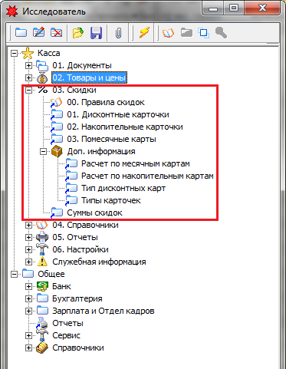
Рис. 3.5 Настройка системы скидок

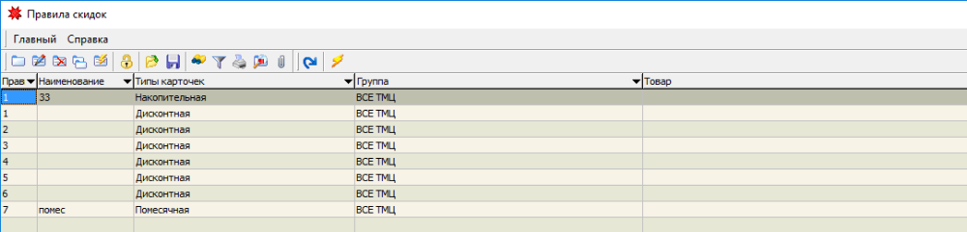
Рис. 3.6 Справочник правил скидок

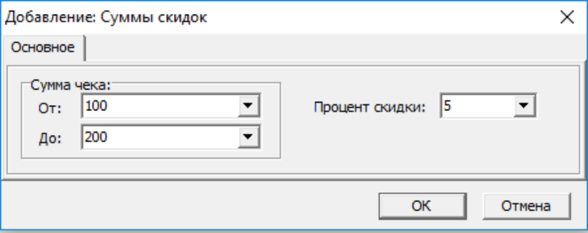
Рис. 3.7 Добавление скидки на сумму чека

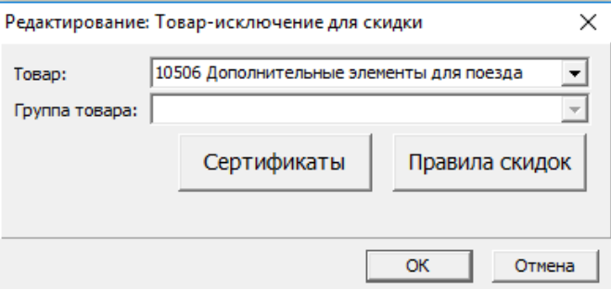
Рис. 3.8 Добавление товара-исключения для скидки

3.4.5.2 Скидки по карточкам
Типы карточек, предусмотренные в данной системе:
- дисконтная карта;
- накопительная карта.
- помесячная карта;

Дисконтная система скидок
Дисконтные карточки в свою очередь подразделяются на типы, зависящие от процента скидки. Таким образом, дисконтные карточки могут быть, к примеру, стандартные: золотые (50%), серебряные (25%), бронзовые (10%) и т.п. или специальные: на 100% (для штата), на наценку (т.е. клиент получает скидку в размере наценки на товар) и т.п. Каждый магазин может задавать свои типы с необходимыми процентами. Для этого заполняется:
- справочник Тип дисконтных карт, в котором указывается наименование типа карты (рис 3.9);
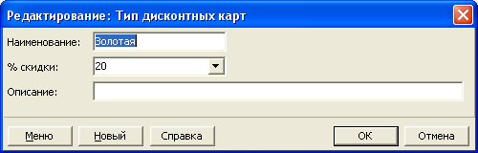
Рис. 3.9 Добавление типа дисконтной карты

- справочник «Дисконтные карточки», в котором создается дисконтная карта клиента с соответствующим типом и уникальным кодом (рис 3.10).

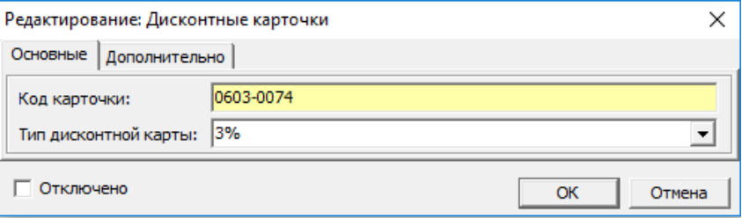
Рис. 3.10 Добавление дисконтной карточки клиента

- справочник «Правила скидок», в котором выбирается необходимый тип дисконтный карт и устанавливаются параметры скидки (рис 3.11).

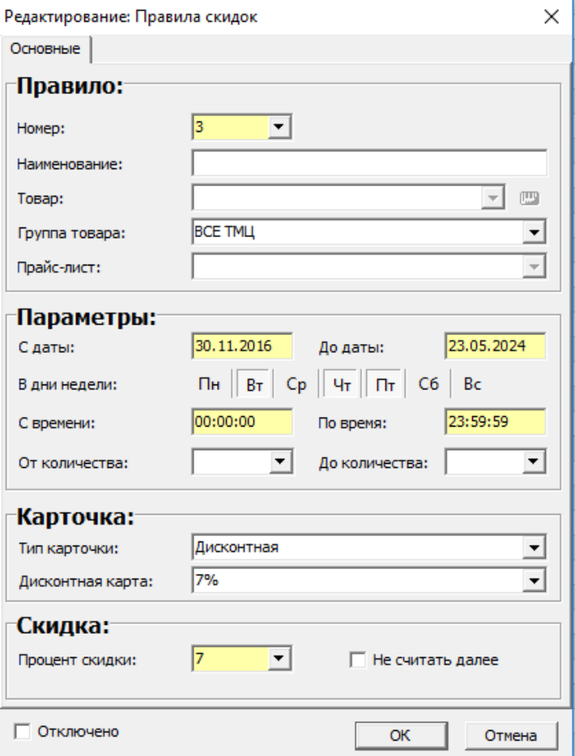
Рис. 3.11 Добавление дисконтной карточки клиента

Номер правила устанавливает приоритет применения нескольких скидок. Он идёт по мере убывания. (1 - самый высокий, 2 - меньше и т.д.).
Правила скидок для различных карт должны иметь более высокий приоритет, чем все остальные (различные акции). Так, если после применения скидки по карте не должны применяться другие скидки, то для такого правила необходимо установить признак Не считать далее.
Однако, если некая акция не должна перебиваться скидкой по карте, то правило для данной акции должно иметь более высокий приоритет и также иметь признак Не считать далее.

Накопительная система скидок
Смысл данной системы состоит в том, что клиент имеет возможность приобрести скидку, в зависимости от накопленной суммы всех покупок.
В первый раз накопительную карту скидок клиент получает, если общая сумма чека превышает какую-либо заданную магазином сумму. При следующей покупке и при предоставлении клиентом данной карты, высчитывается соответствующая скидка, а сумма покупок наращивается. При накоплении очередной определенной суммы, покупатель получает карту с большим процентом скидки, которая будет действительна со следующей покупки.
Для функционирования системы накопительных карт необходимо внести данные в справочник Расчет по накопительным картам (рис 3.11). Здесь указываются границы сумм, соответствующие этим суммам проценты скидки и время действия карты.

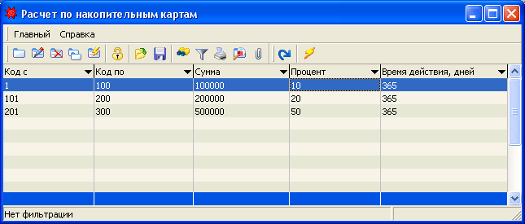
Рис. 3.12 Расчет по накопительным картам

Накопительные карты создаются в режиме кассира. Если при расчете сумма чека превышает минимальную сумму, заданную в справочнике Расчет по накопительным картам, автоматически будет появляться окно, в котором продавец заполняет код карты и данные клиента (рис 3.12).
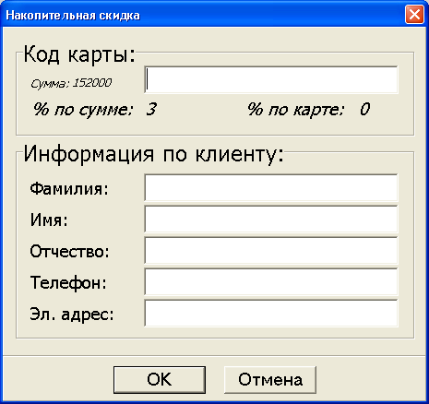
Рис. 3.13 Окно ввода накопительной карты

Если покупатель уже имеет накопительную карту и предоставляет ее до расчета чека, продавец вызывает по комбинации клавиш окно ввода карты, заполняет код, после чего суммы позиций чека пересчитываются с соответствующей скидкой. Если накопленная сумма попадает под повышение процента скидки, также автоматически при расчете будет появляться окно замены карты (рис 3.14).

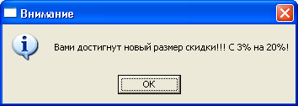
Рис. 3.14 Окно замены процента накопительной карты

При возврате товара накопительная сумма уменьшается, соответственно, в зависимости от нее процент пересчитывается.
Данные по карточке заносятся также в справочник 02. Накопительные карточки (рис. 3.15):

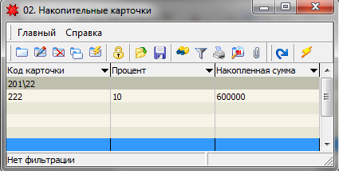
Рис. 3.15 Накопительные карточки клиента

4 Синхронизация

